Шаблон отчёта по лабораторной работе №9

Управление SELinux

Кхари Жекка Кализая Арсе

Содержание

Список иллюстраций

Список таблиц

# 1 Цель работы

Получить навыки работы с контекстом безопасности и политиками SELinux

# 2 Задание

1. Продемонстрируйте навыки по управлению режимами SELinux (см. раздел 9.4.1).
2. Продемонстрируйте навыки по восстановлению контекста безопасности SELinux (см. раздел 9.4.2).
3. Настройте контекст безопасности для нестандартного расположения файлов веб- службы (см. раздел 9.4.3).
4. Продемонстрируйте навыки работы с переключателями SELinux (см. раздел 9.4.4)

# 3 Выполнение лабораторной работы

## 3.1 управление режимами SELinux

Сначала этой лабораторной работы я открыл терминал под пользователя root как обычно (рис. 1).

su -

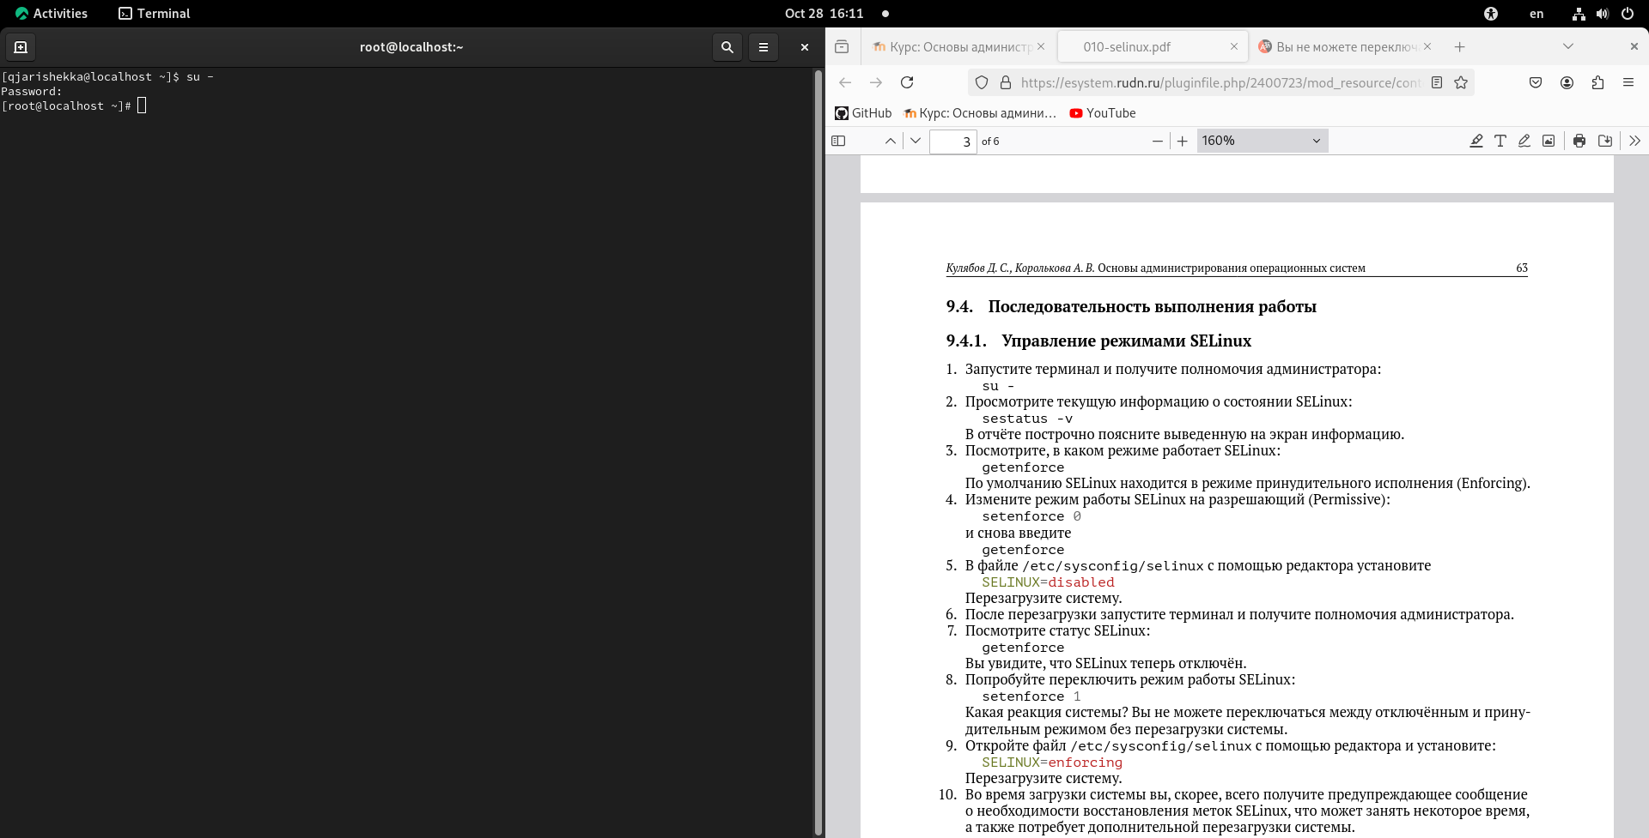

Рис. 1: терминал

Потом я смотрел статус службы SELinux (рис. 2).

sestatus -v

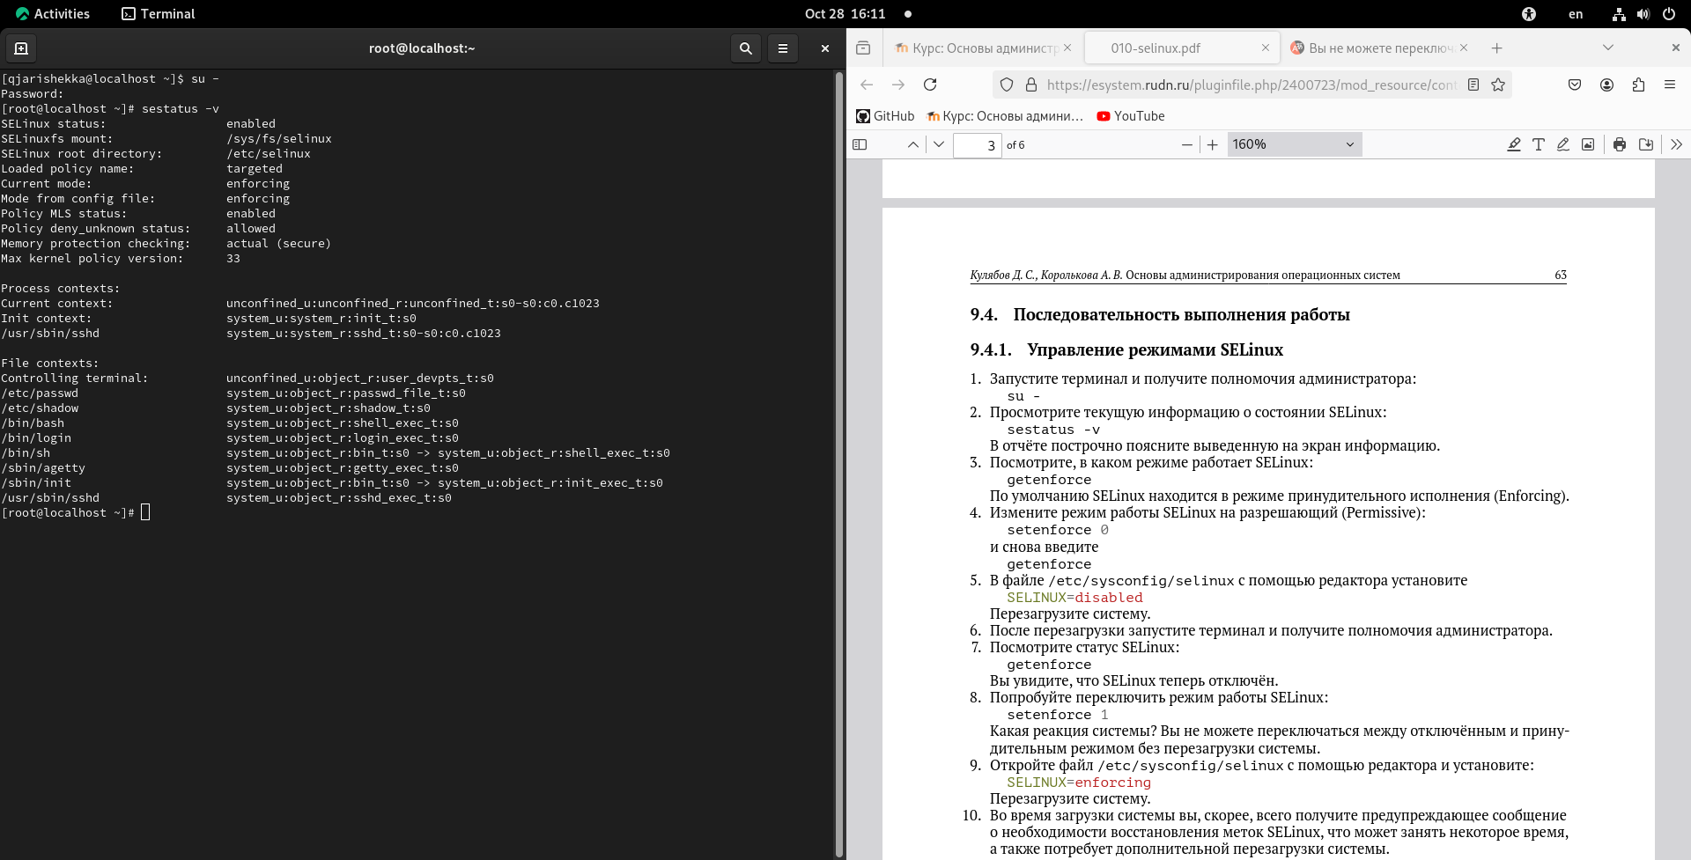

Рис. 2: статус службы SELinux

там я смог смотреть статус, место монтирования, место расположения загрузена полиса, текующий режим и версию

Потом я выполнил команду чтобы только смотреть на каком режиме работает SELinux (рис. 3).

getenforce

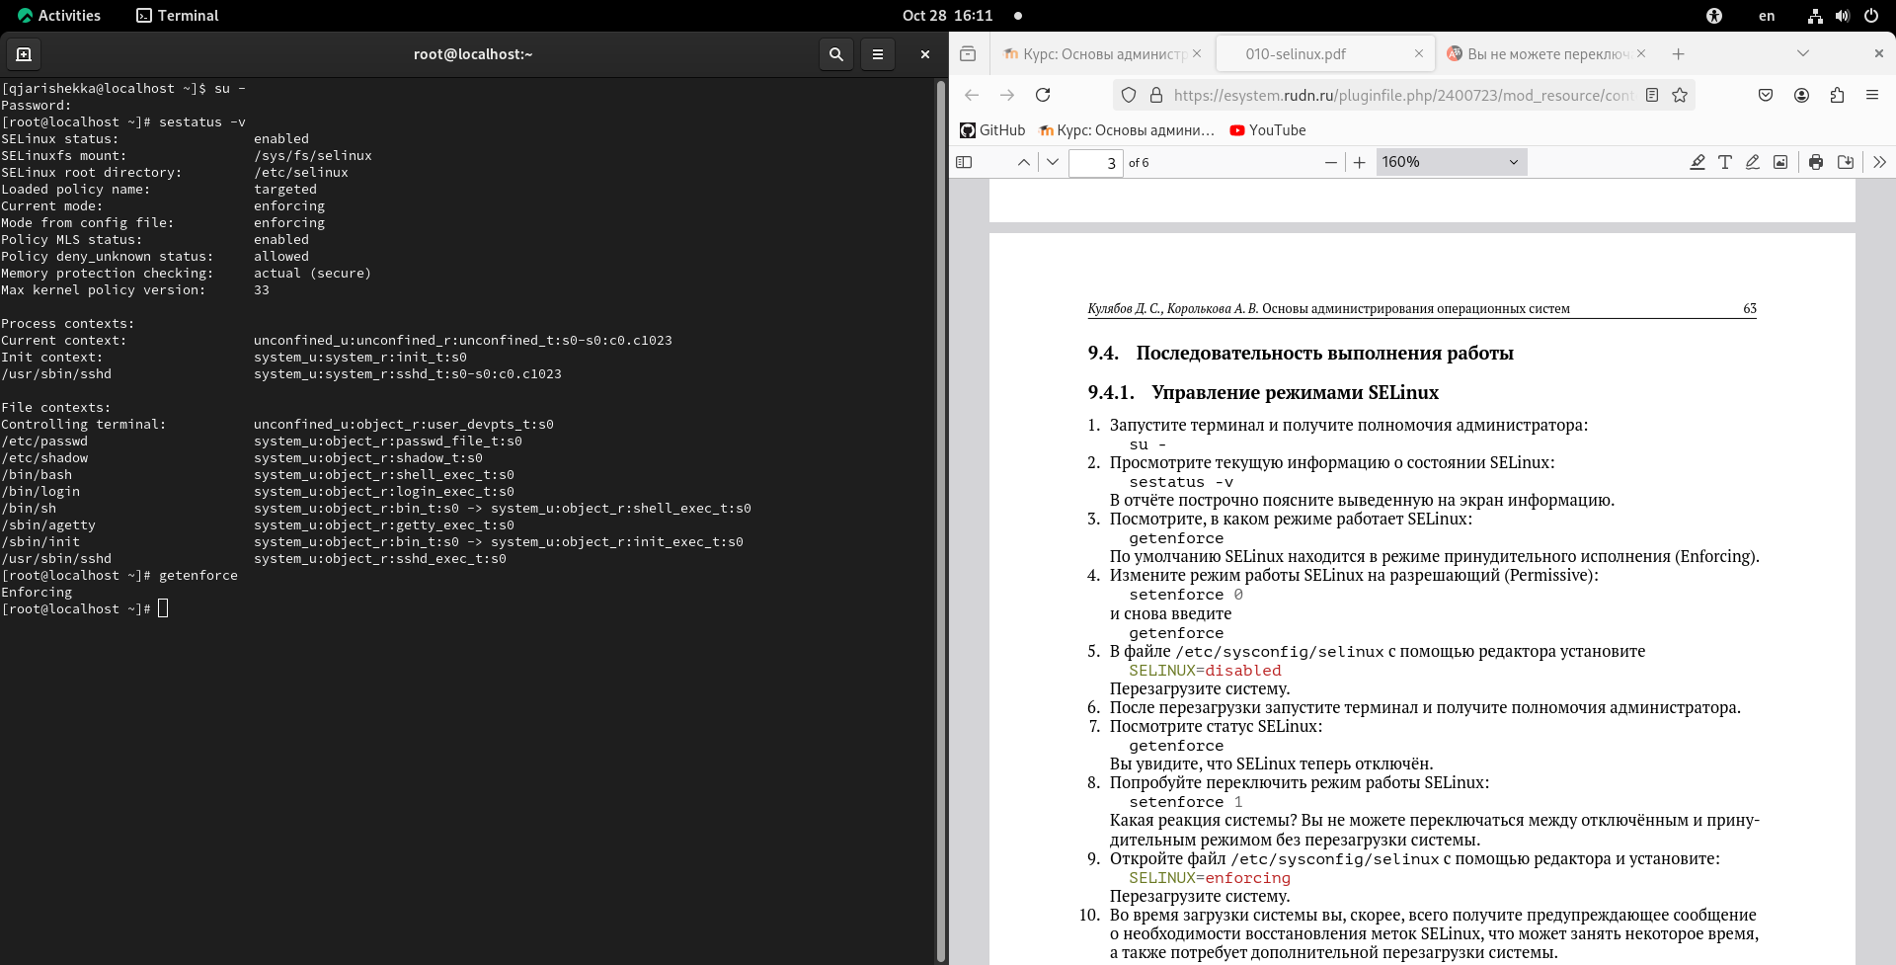

Рис. 3: режим работы SELinux

Потом я изменил режим работы SELinux на разрешающий и снова я смотрел режим работы (рис. 4).

setenforce 0

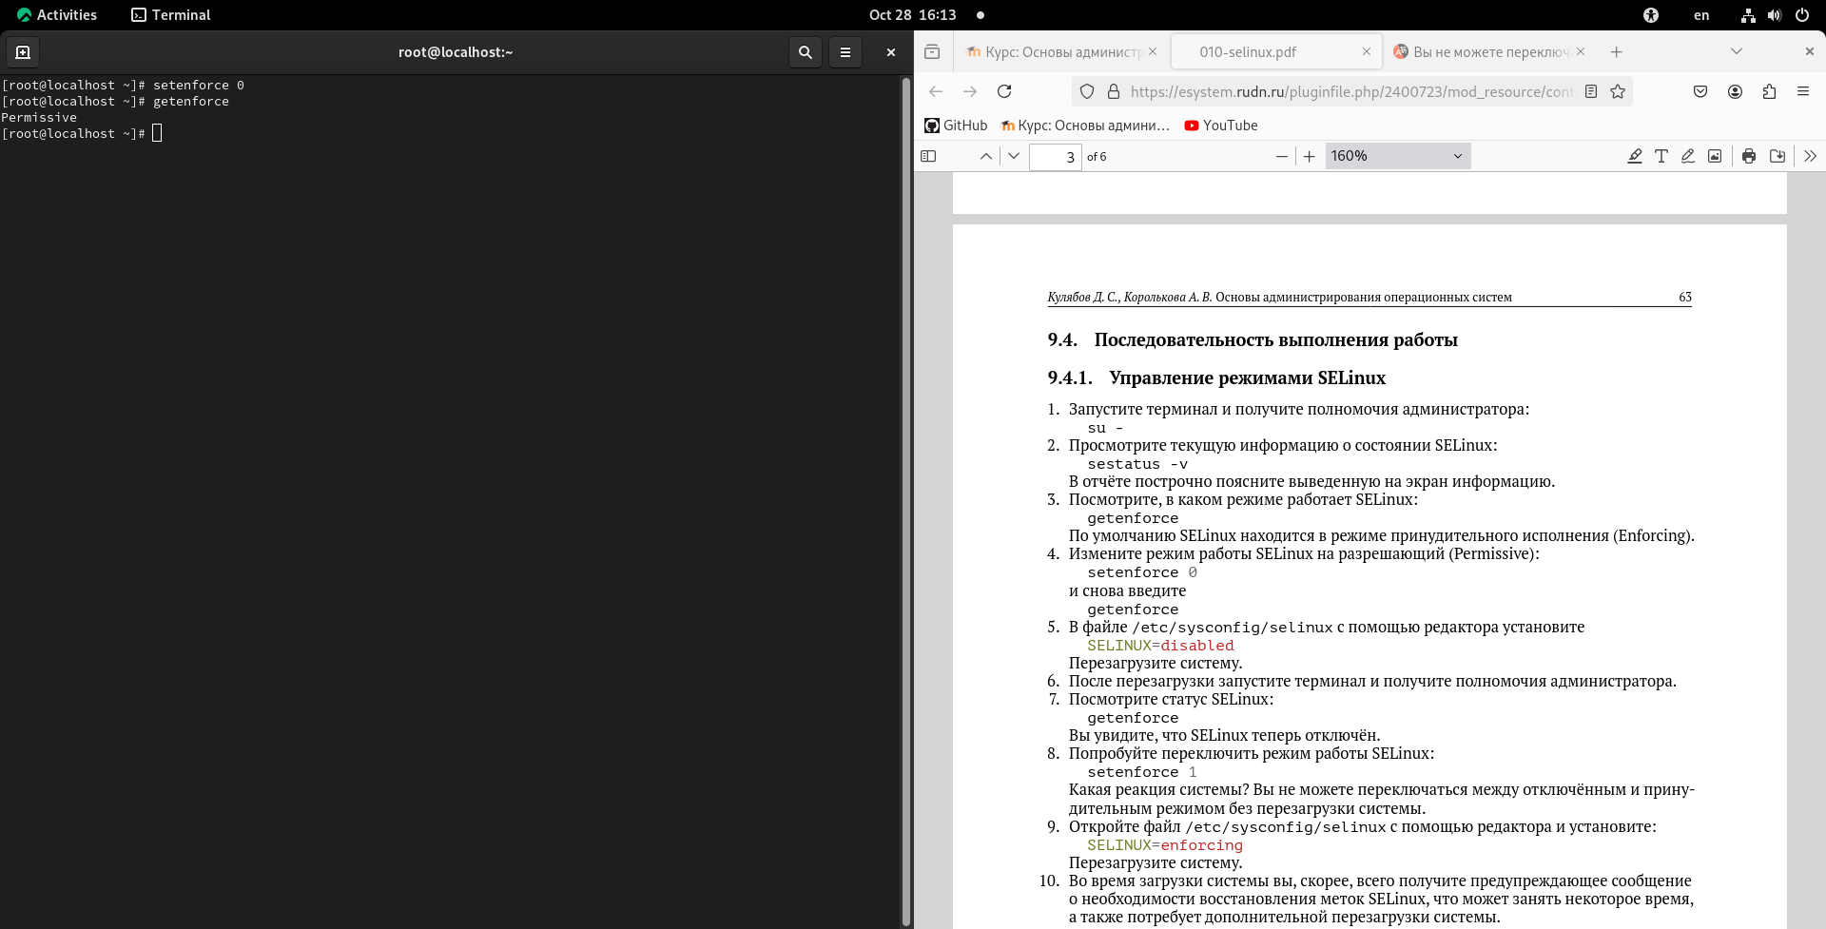

Рис. 4: изменение режима работы

Затем я добавил строку в файле /etc/sysconfig/selinux с помощью редактора vim (рис. 5).

SELINUX=disabled

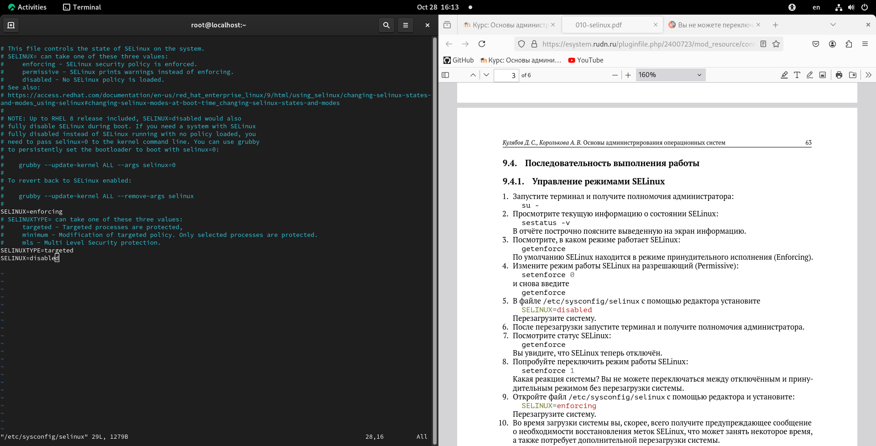

Рис. 5: новая строка в файле selinux

Дальше я перезагрузил ОС (рис. 6).

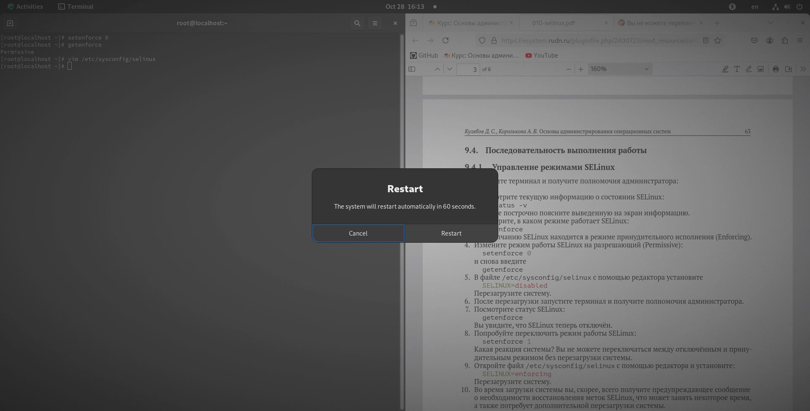

Рис. 6: перезагрука системы

Потом я еще раз открыл терминал под пользователя root (рис. 7).

su -

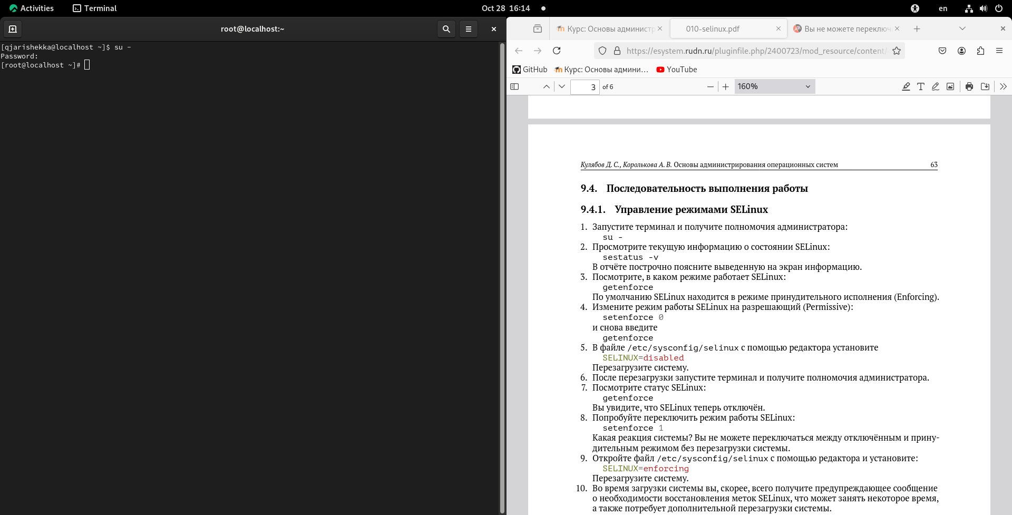

Рис. 7: терминал

Затем я посмотрел статус SELinux (рис. 8).

getenforce

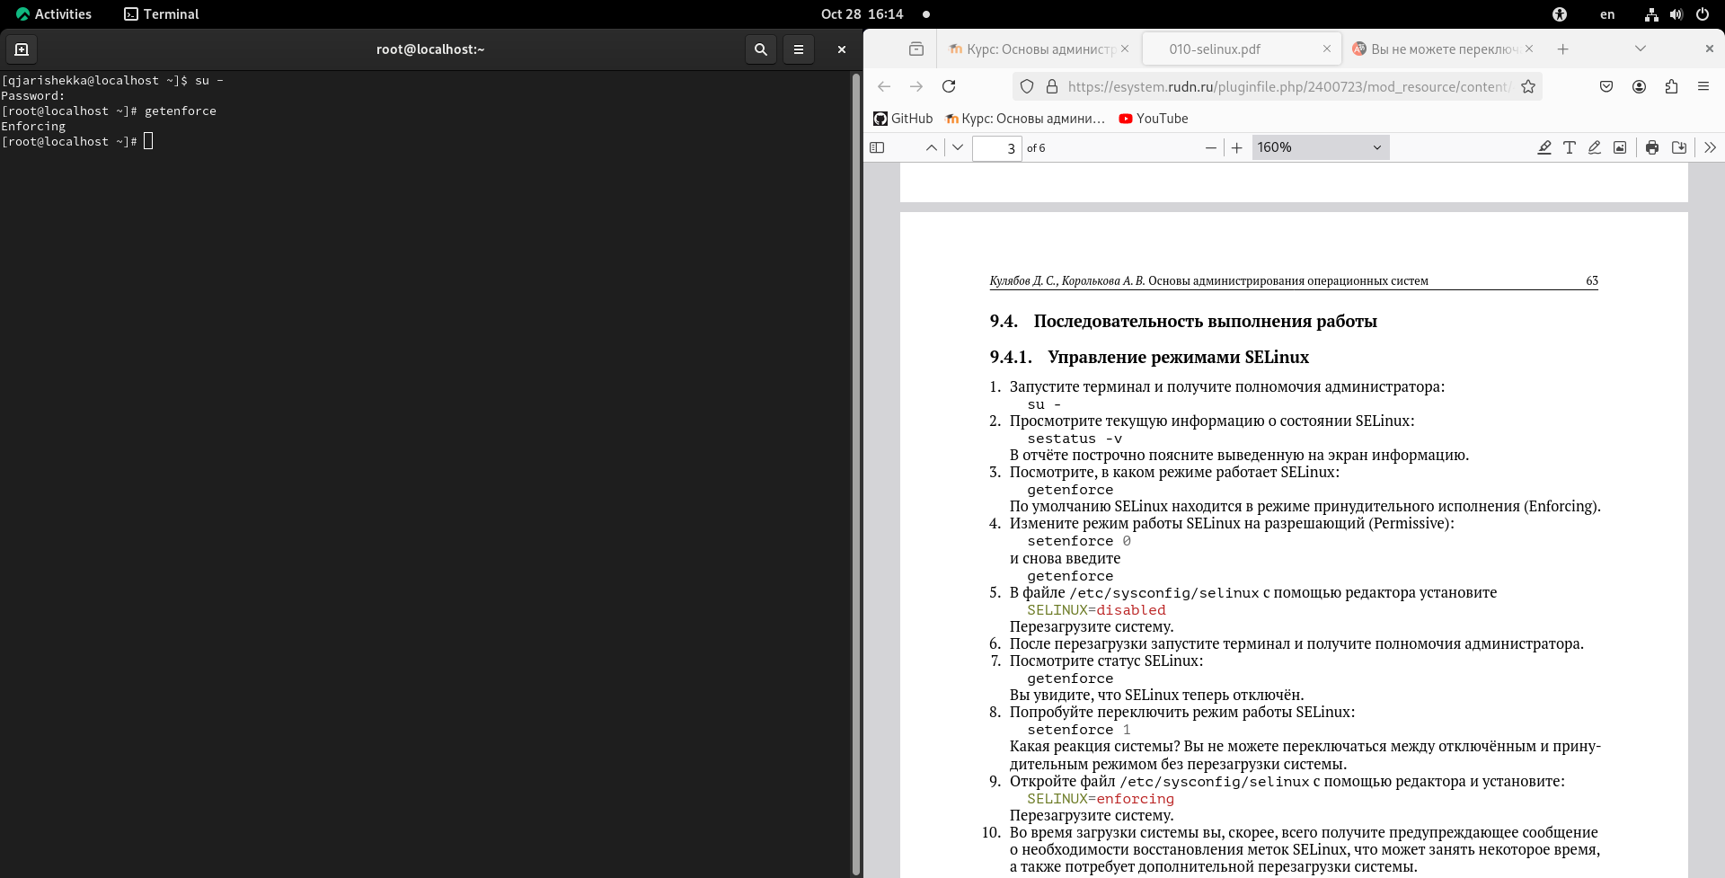

Рис. 8: статус SELinux

Потом я переключил режим работы SELinux (рис. 9).

setenforce 1

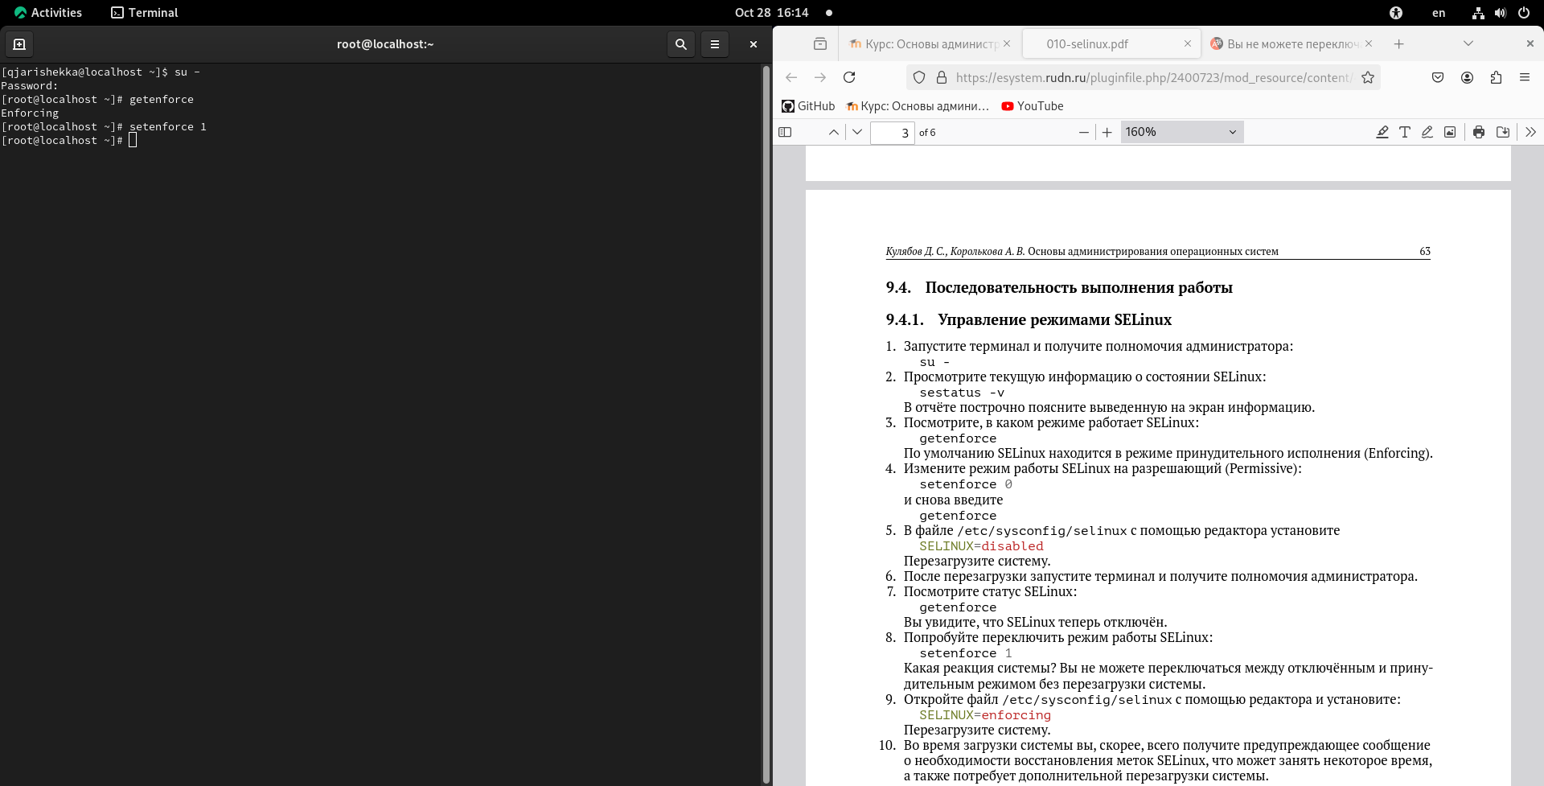

Рис. 9: режим работы SELinux

Потом я открыл файл /etc/sysconfig/selinux с помощью редактора vim и изменил строку (рис. 10).

vim /etc/sysconfig/selinux  
 SELINUX=enforcing

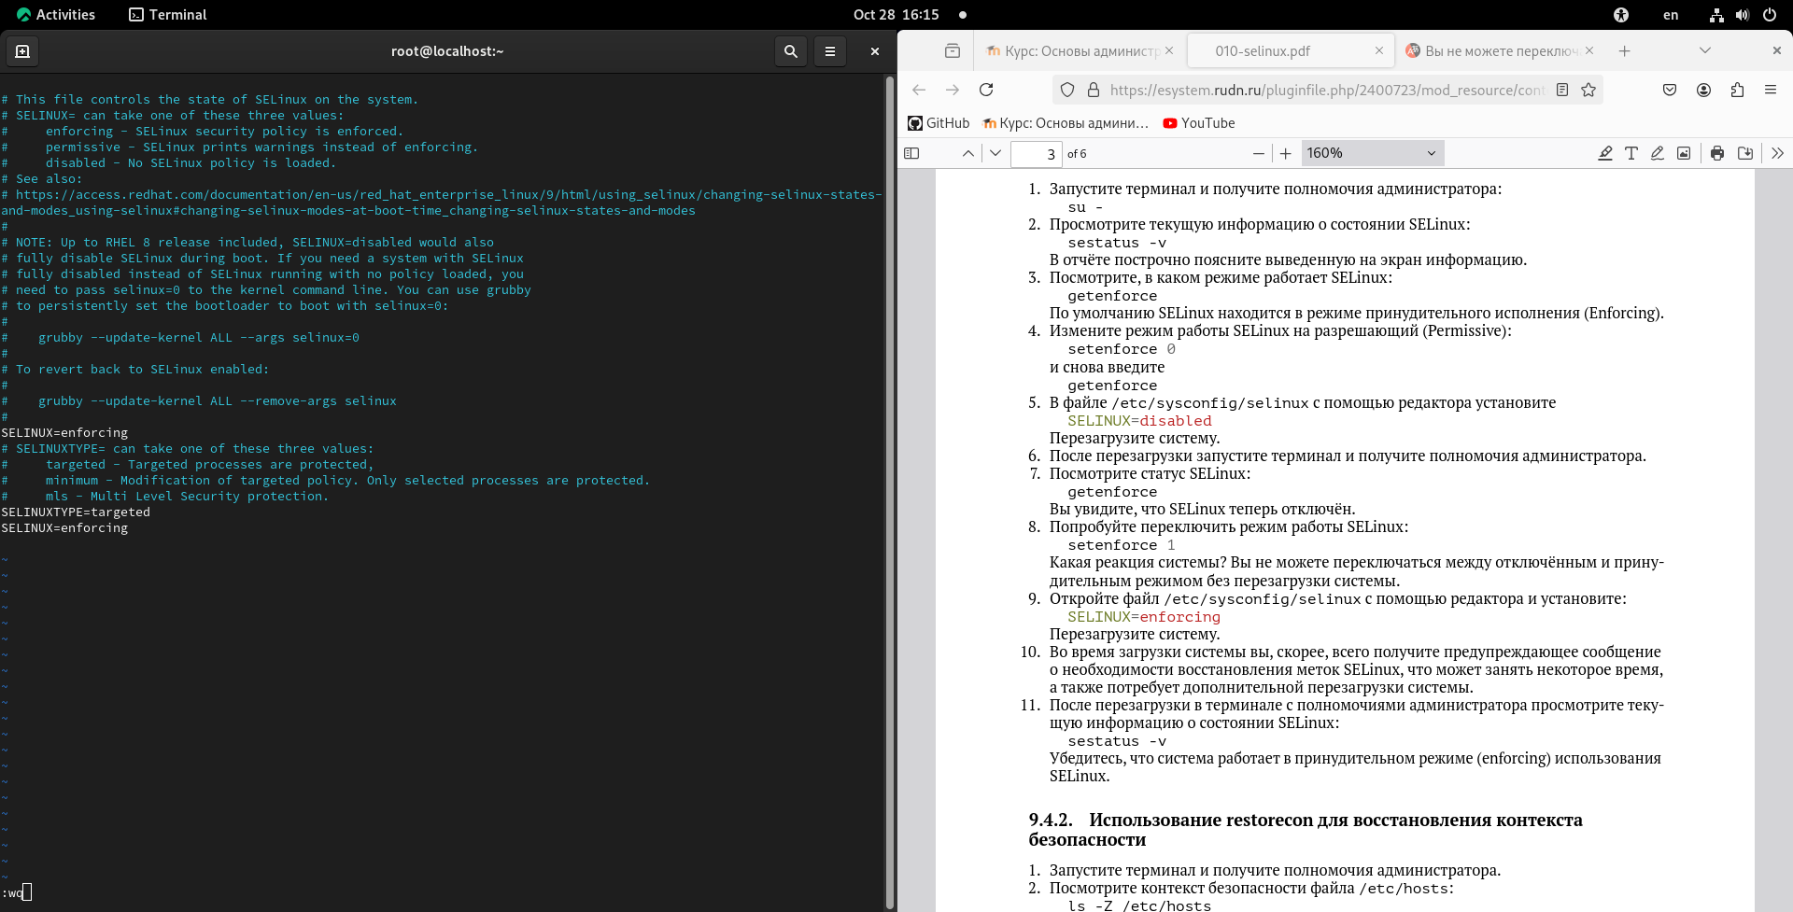

Рис. 10: установка файла selinux

Потом я еще раз перезагрузил систему (рис. 11).

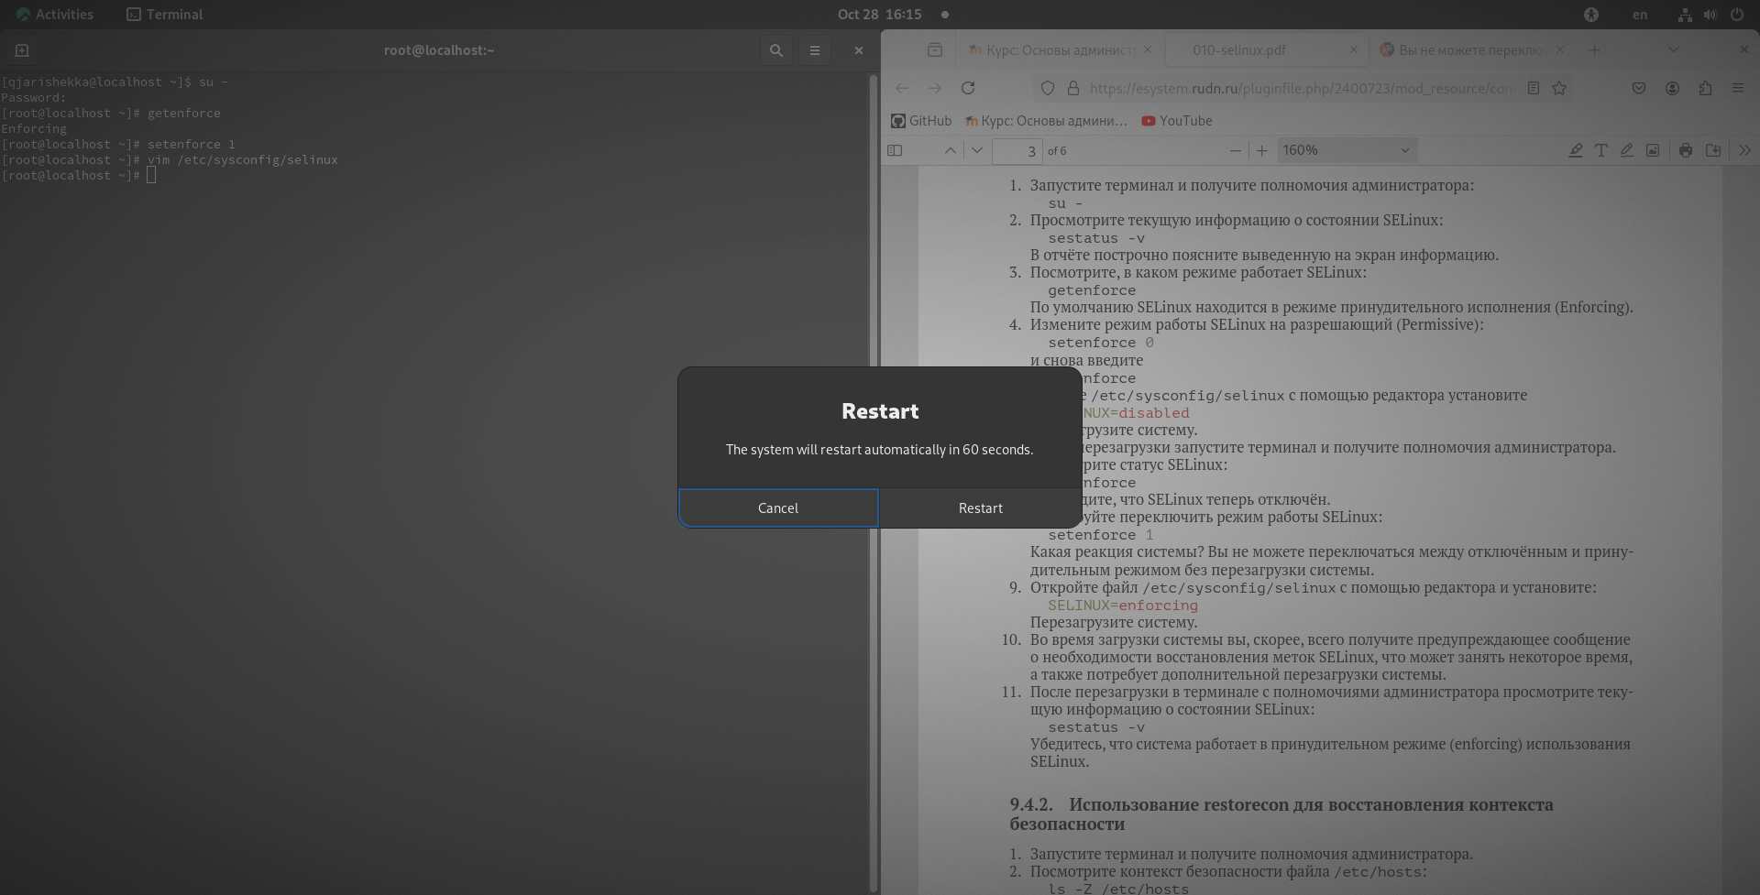

Рис. 11: перезагрузка системы

После перезагрузки я еще раз открыл терминал с полномочиями администратора и выполнил команду sestatus чтобы получил информацию о состоянии SELinux (рис. 12).

su -   
 password  
 sestatus -v

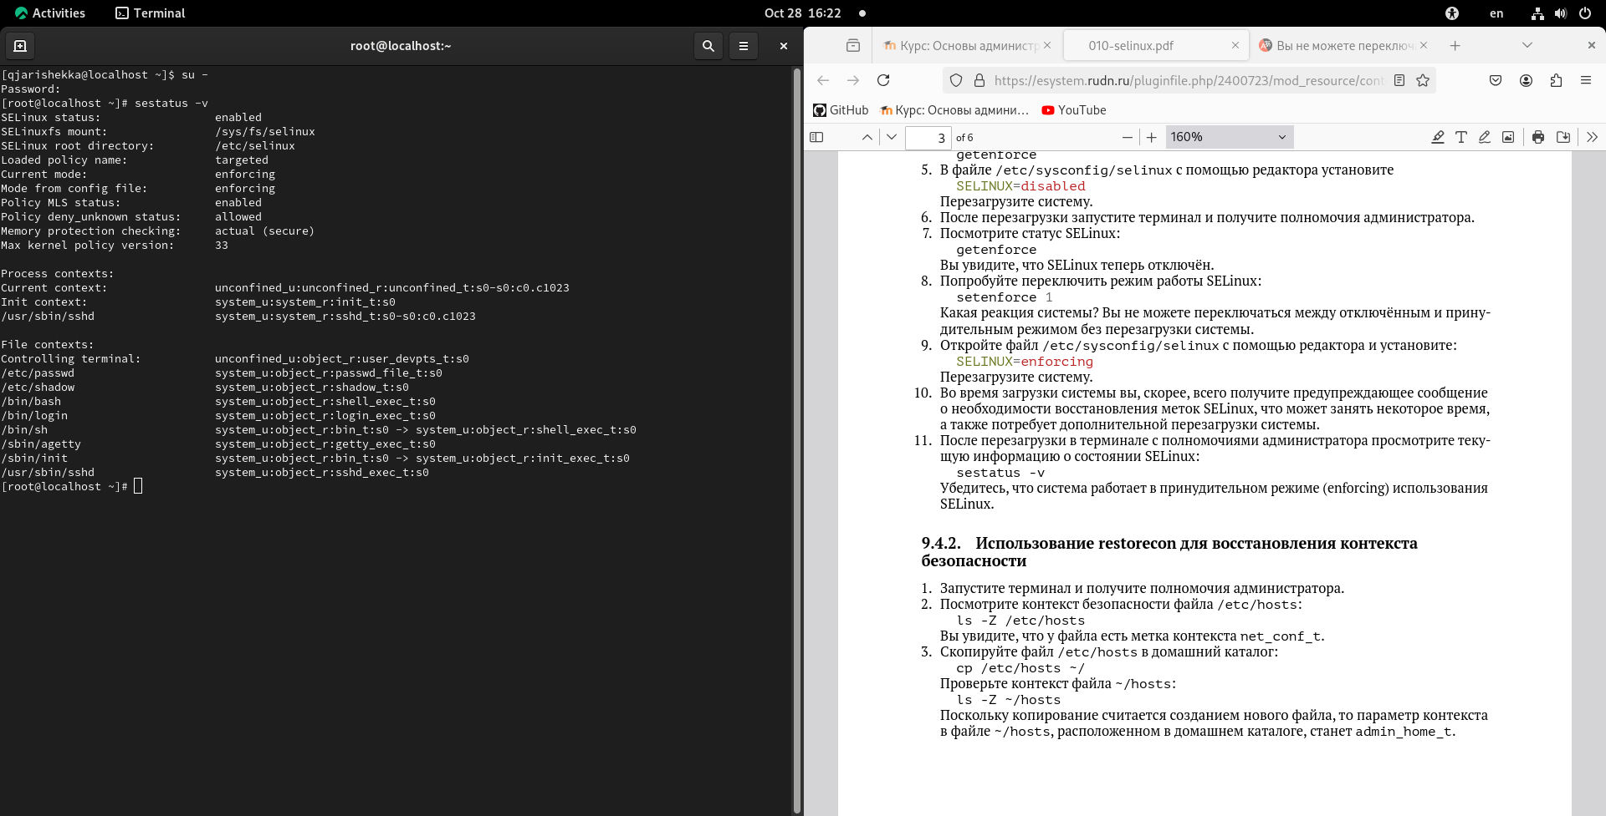

Рис. 12: Название

## 3.2 Использование restorecon для восстановления конткеста безопасности

Еще раз в терминале под пользователя root я выполнил команду ls чтобы смотерть контекст безопасности файла /etc/hosts (рис. 13).

ls -Z /etc/hosts

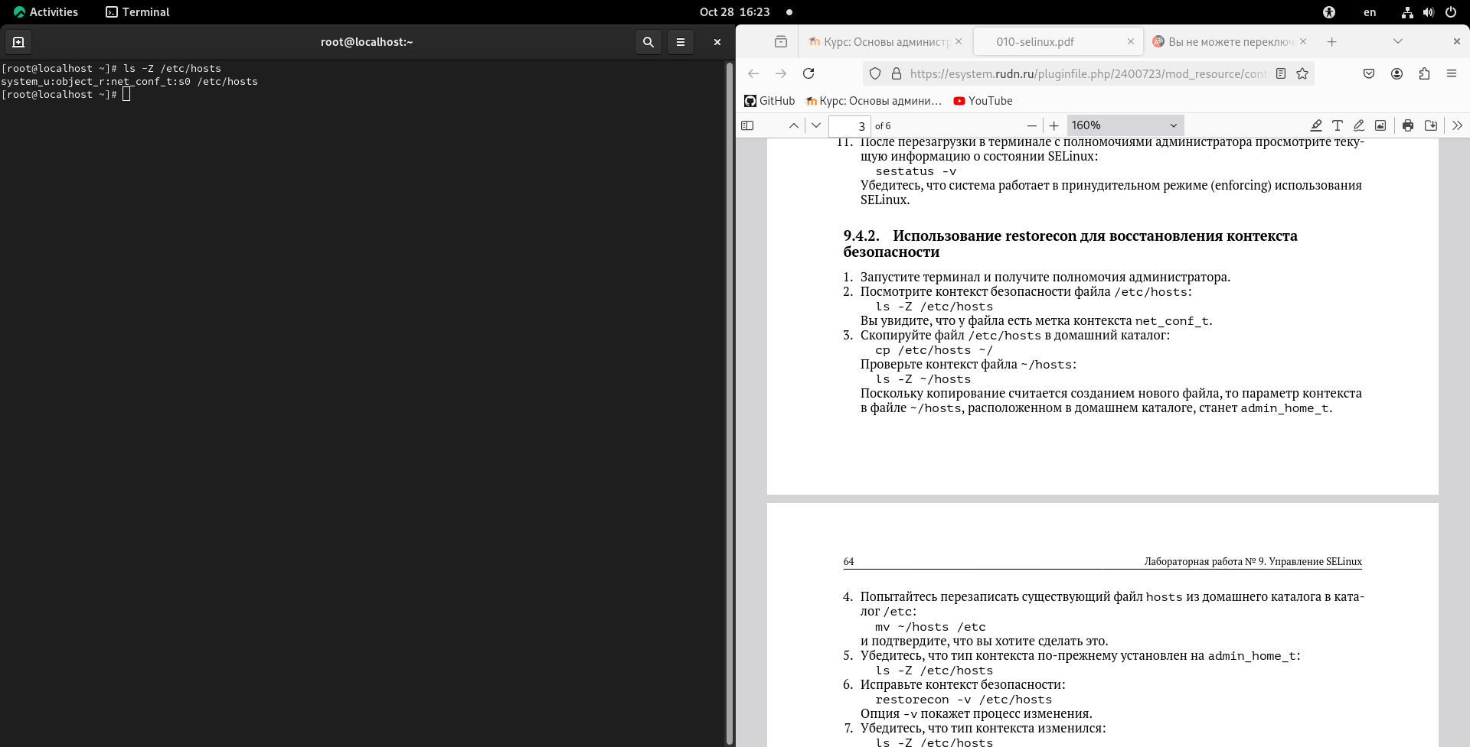

Рис. 13: контекст безопасности

и там я увидел что у файла есть метка контекста net_conf_t

Потом я скопировал то же файл в домашний каталог (рис. 14).

cp /etc/hosts ~/

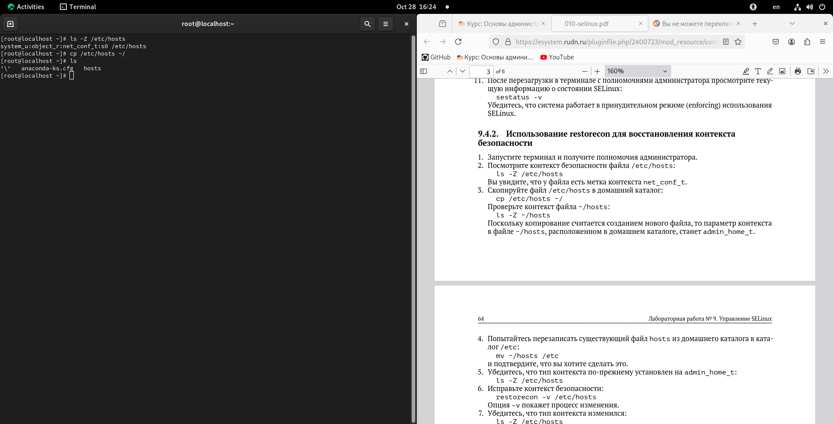

Рис. 14: копирование файла hosts

дальше я проверил контекст файла (рис. 15).

ls -Z ~/hosts

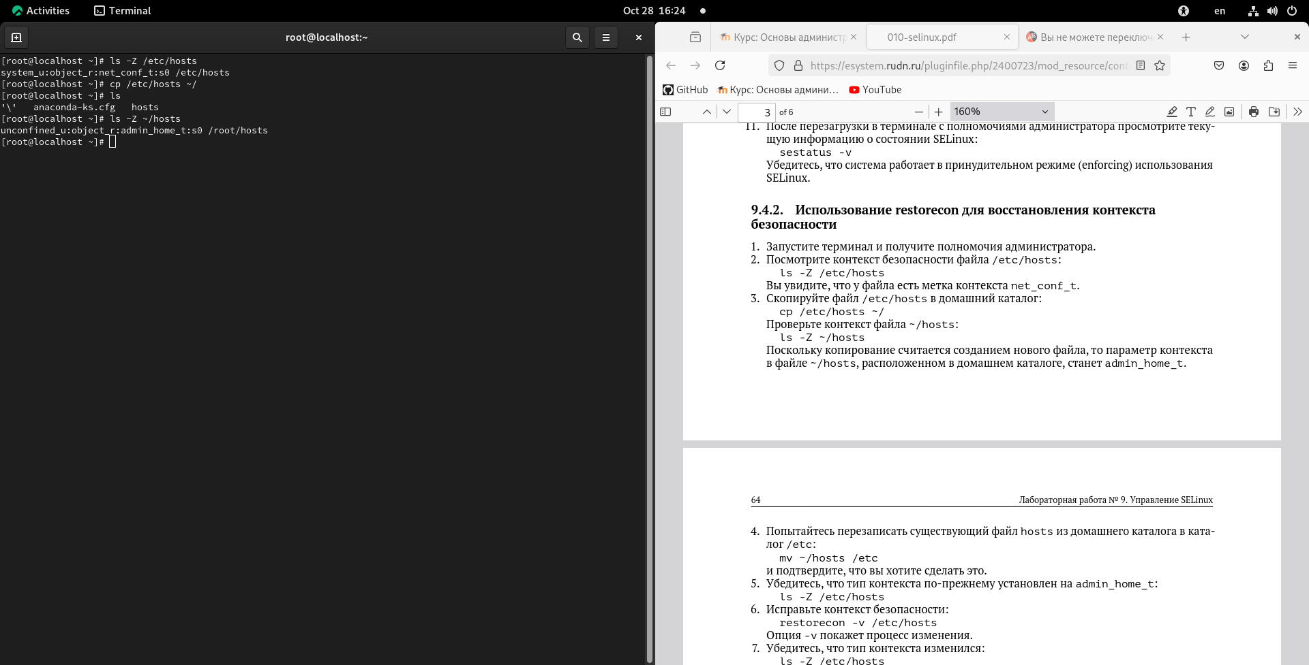

Рис. 15: контекст файла

там я смог увидет что контекст файла изменился. это произошло потому что файл скопирован в другой каталог(домашний каталог) и станет admin_home_t

Потом я перезаписал существующий файл hosts из домашнего каталога в каталог /etc (рис. 16).

mv ~/hosts /etc  
 yes

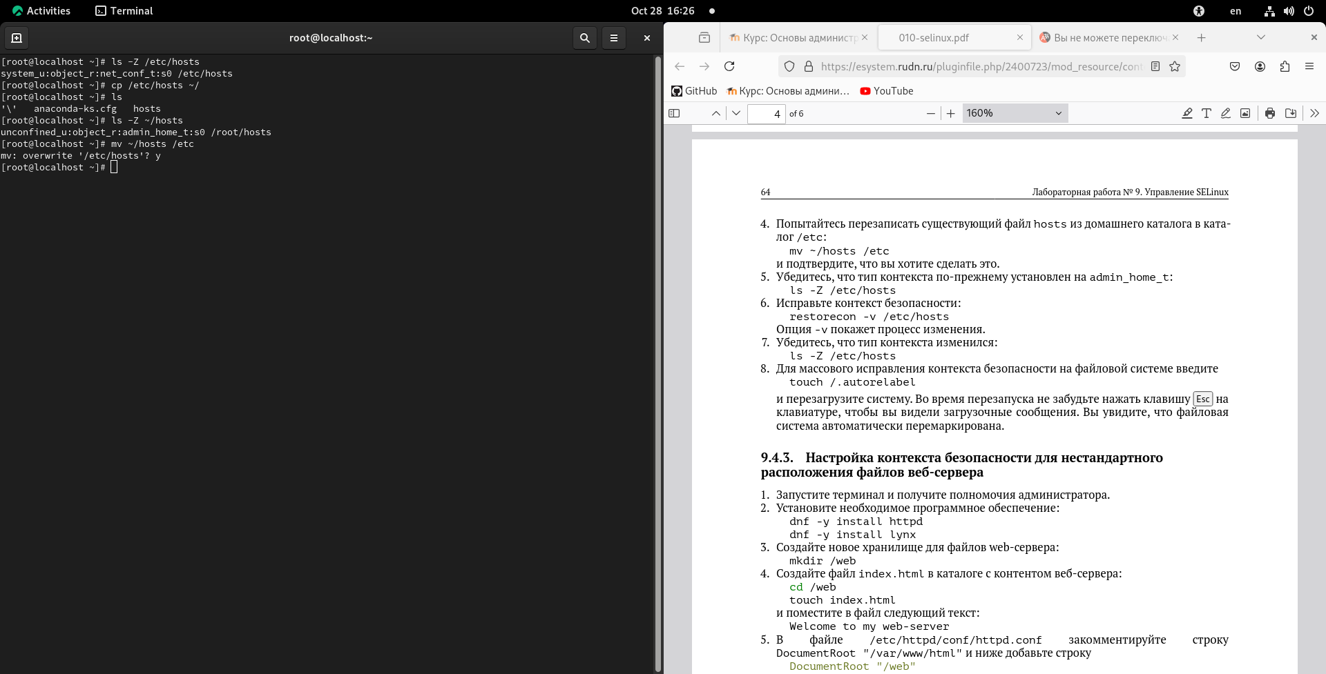

Рис. 16: перезапись файла hosts

Дальше я проверил тип контекста файла и он изменился на admin_home_t. Чтобы исправить его я выполнил команду restorecon (рис. 17).

restorecon -v /etc/hosts

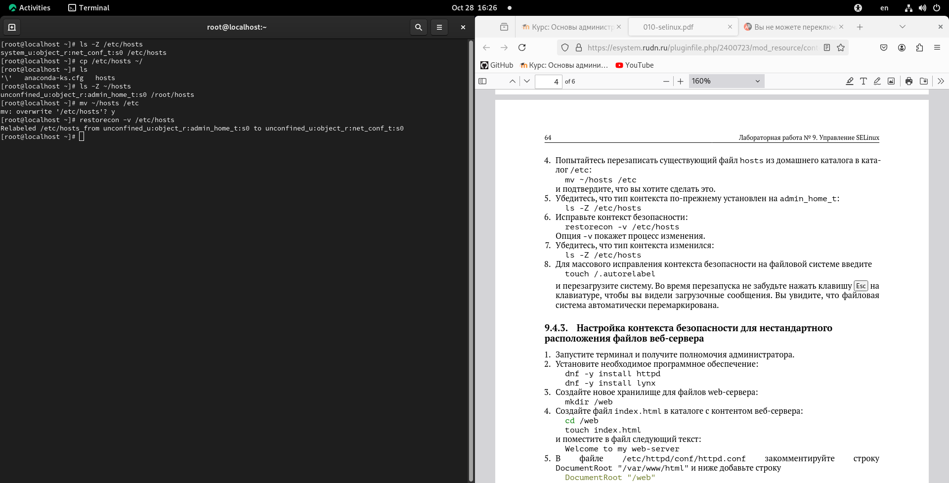

Рис. 17: исправление контекста файла hosts

И еще раз проверил его (рис. 18).

ls -Z /etc/hosts

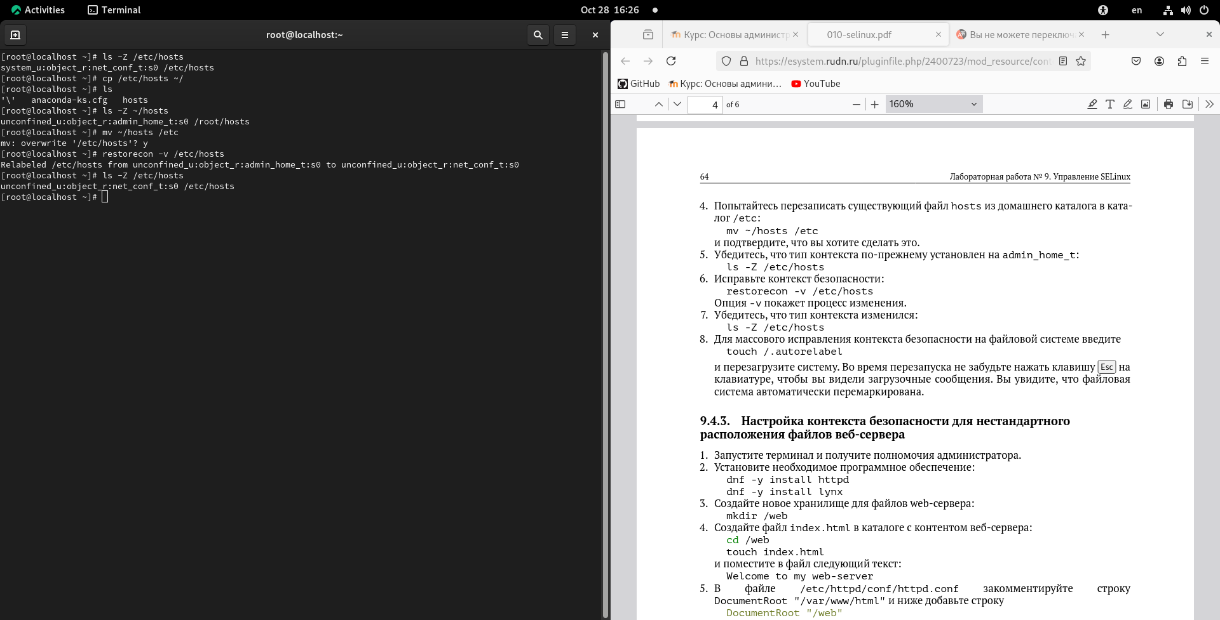

Рис. 18: проверка контекста

Потом для массового исправления контекста безопасности на файловой системе я выполнил создал файл /.autorelabel и перезагрузил систему (рис. 19).

touch /.autorelabel

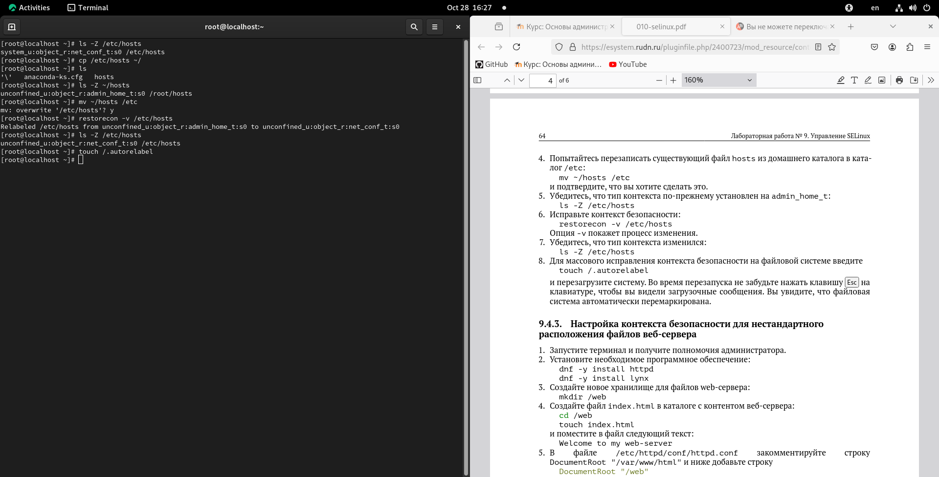

Рис. 19: создание файла для исправления контекста безопасности

## 3.3 настройка контекста безопасности для нестандартного расположения файлов веб-сервера

я еще раз открыл терминал и получил полномочия администратора (рис. 20).

su -

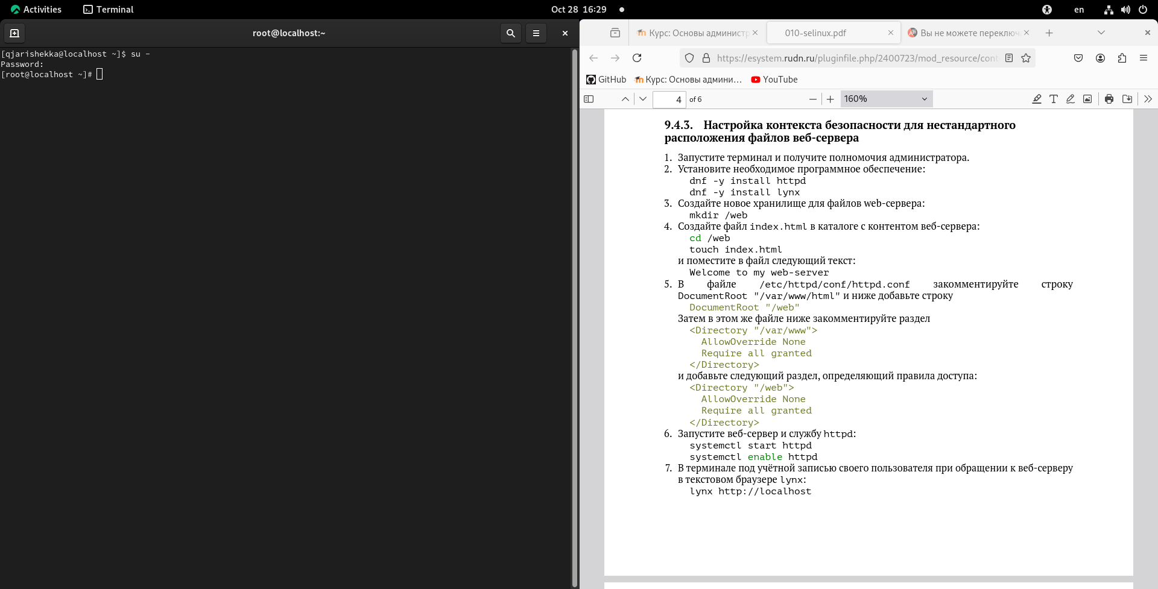

Рис. 20: терминал

Потом я установил два программного обеспечения (рис. 21) и (рис. 22).

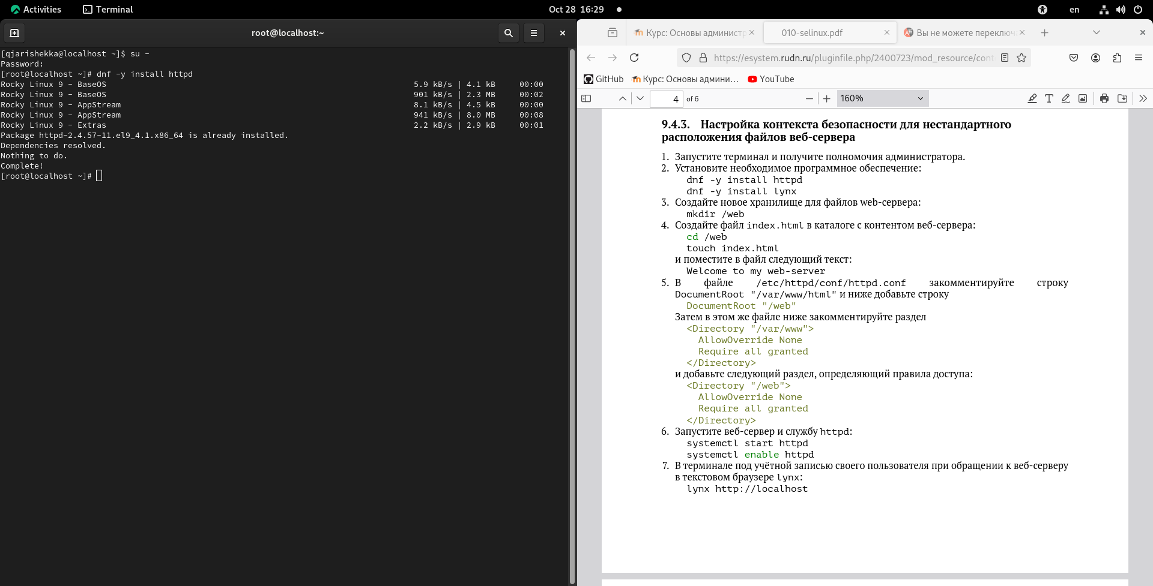

Рис. 21: установка httpd

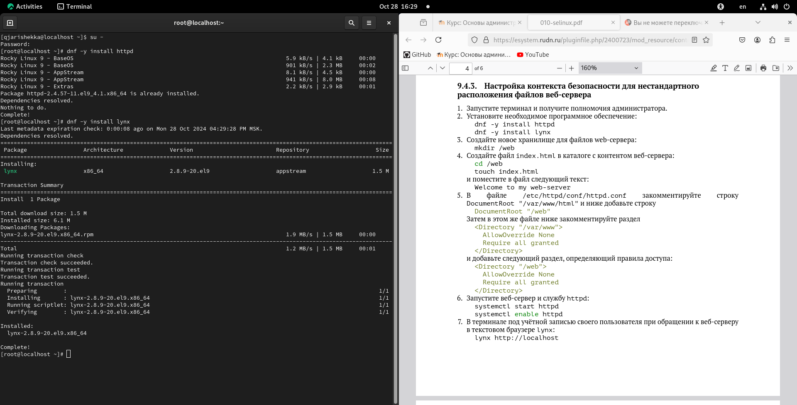

Рис. 22: установка lynx

Дальше я создал новое хранилище для файлов web-сервера (рис. 23).

mkdir /web

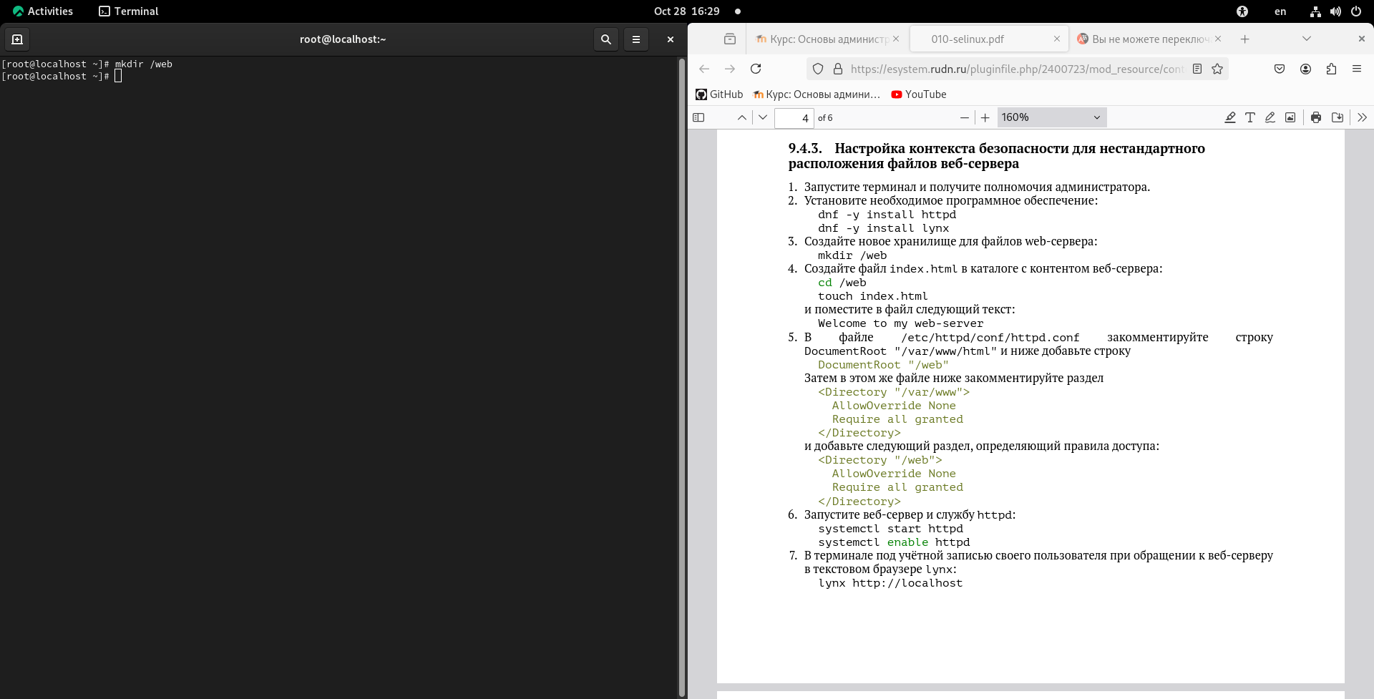

Рис. 23: создание каталога web

Потом я создал файл index.html и расположил его в каталоге web (рис. 24).

touch /web/index.html

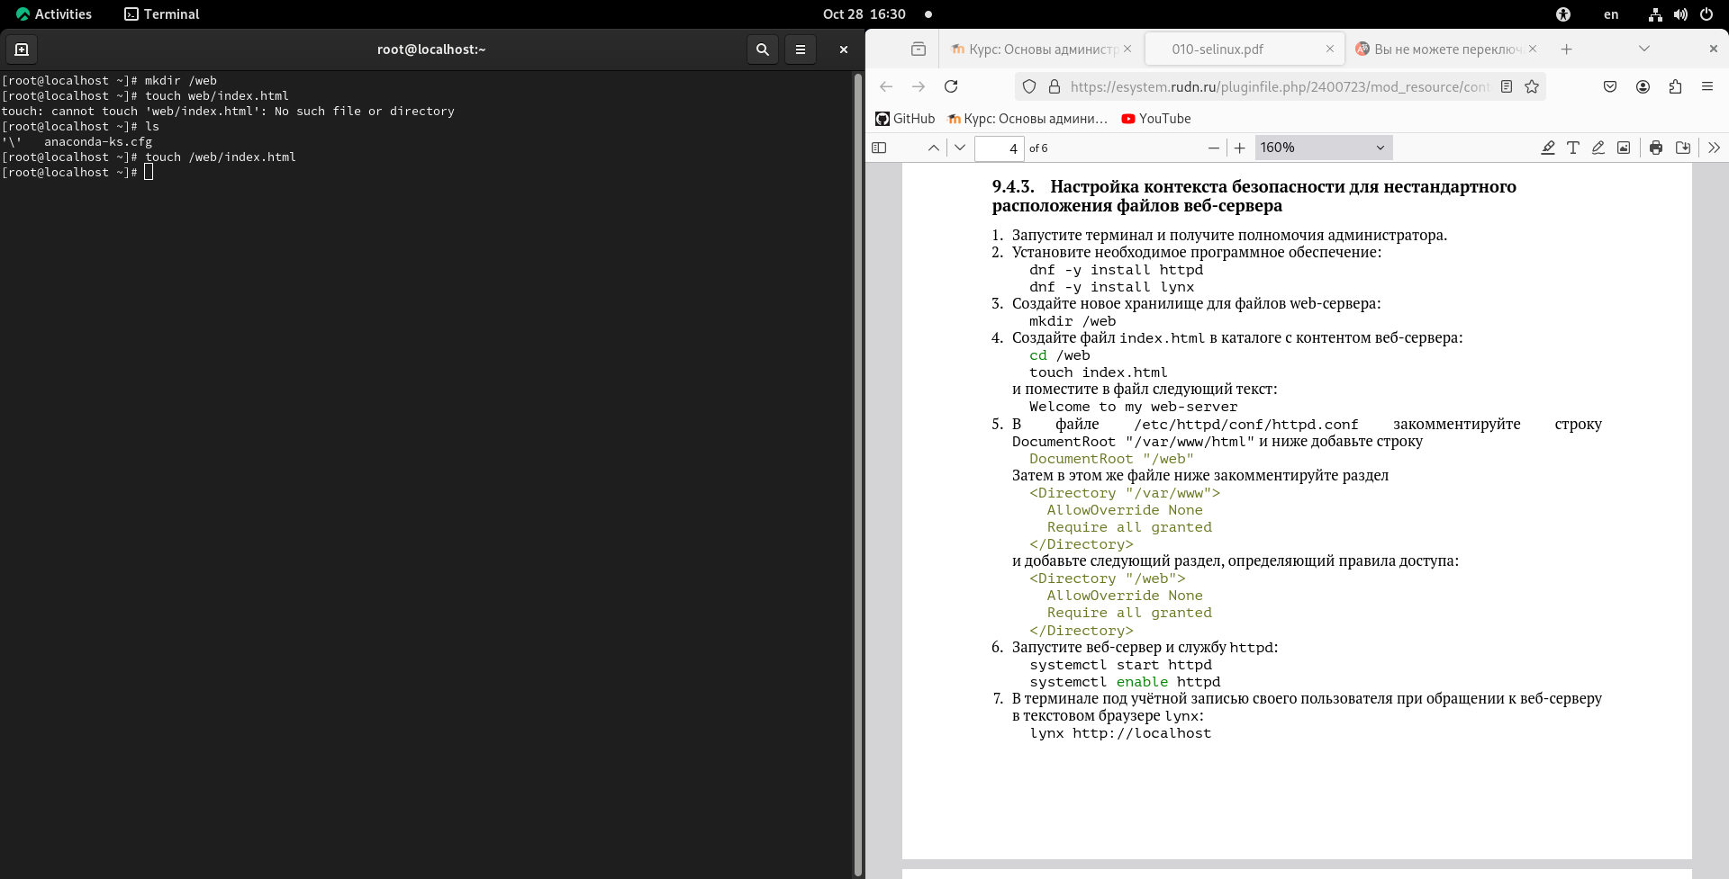

Рис. 24: файл index.html

Затем я добавил строку (рис. 25).

vim /web/index.html  
 Welcome to my web-server

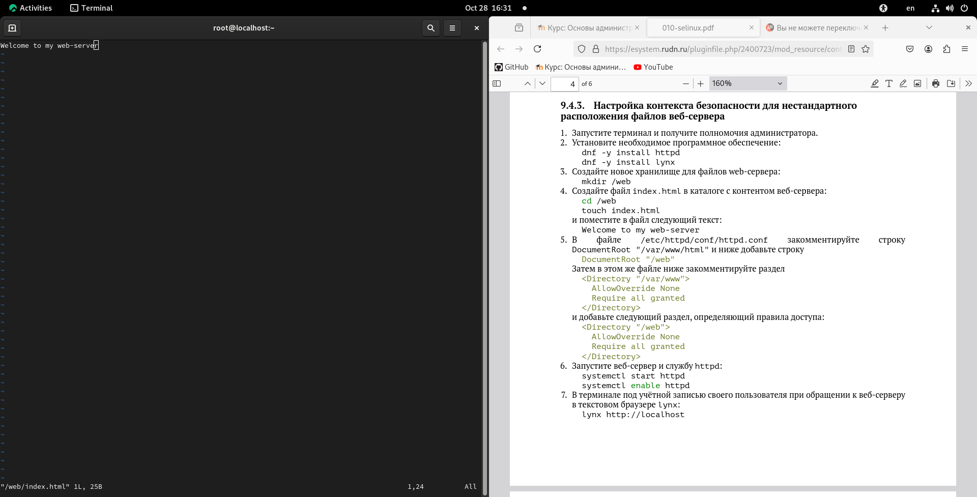

Рис. 25: добавление сткроки в файле index.html

Потом в файле /etc/httpd/conf/httpd.conf я изменил строки (рис. 26).

vim /etc/httpd/conf/httpd.conf  
  
 #DocumentRoot "/var/www/html"  
   
 #<Directory "/var/www">  
 #AllowOverride None  
 #Require all granted  
 #</Directory>

на

DocumentRoot "/web"  
   
 <Directory "/web">  
 AllowOverride None  
 Require all granted  
 </Directory>  
   
 :wq

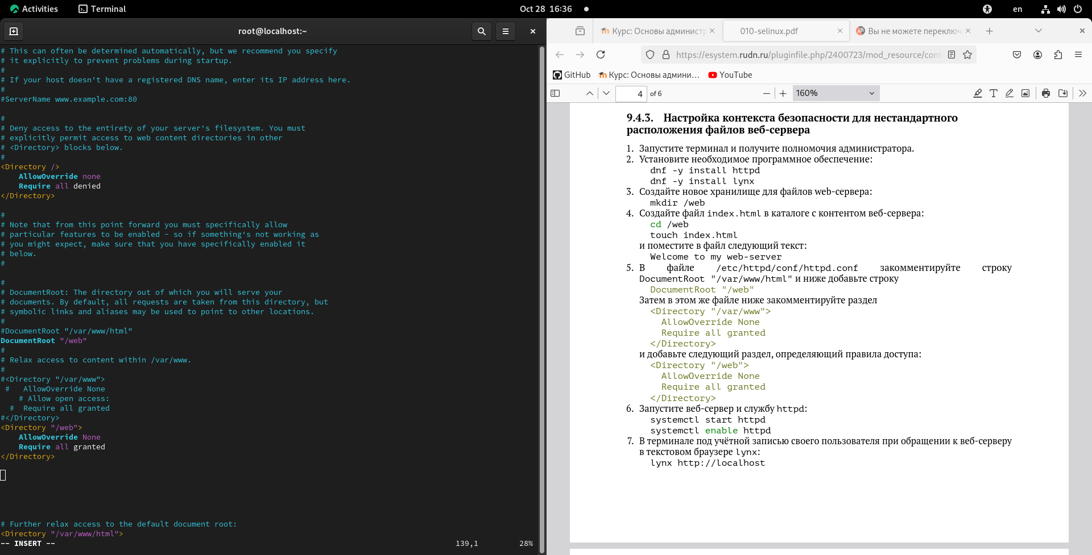

Рис. 26: изменение строк

Потом я запутил веб-сервер и службу httpd (рис. 27).

systemctl start httpd  
 systemctl enable httpd

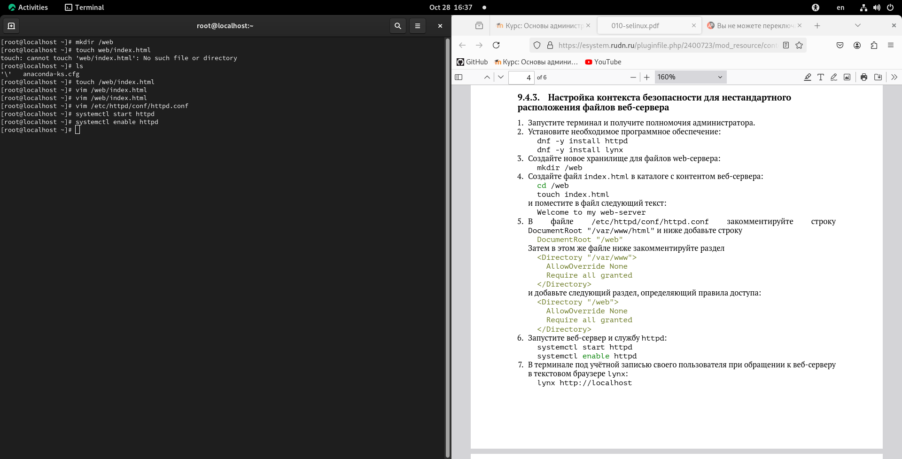

Рис. 27: запуск службы и веба-сервера

Затем в терминале я выполнил команду дляо запуск текстовой браузер lynx (рис. 28).

lynx http://localhost

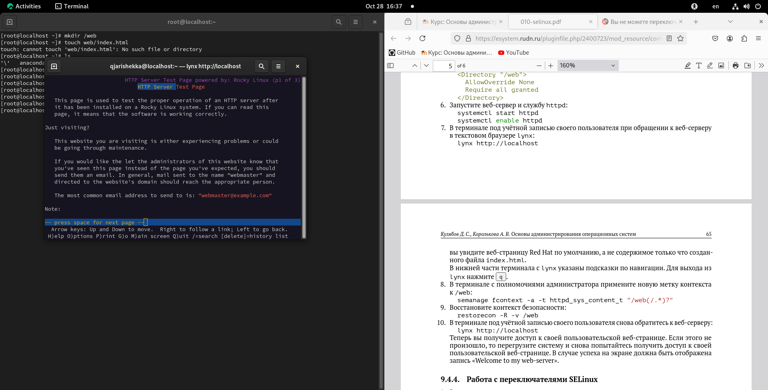

Рис. 28: текстовой браузер lynx

Но у меня не права доступа на сайт, поэтому я только закрыл браузер нажимая клавишу q и y (рис. 29).

q  
 y

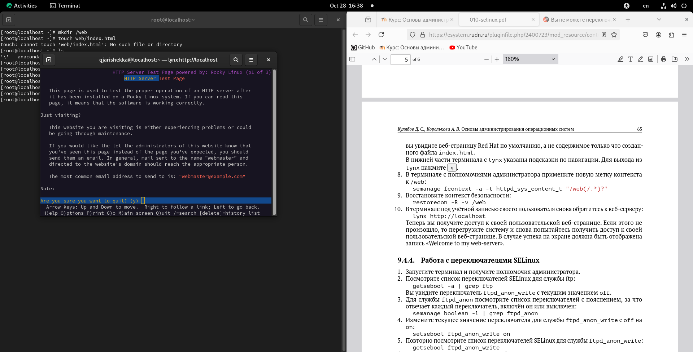

Рис. 29: закрытие браузера

Тогда я в терминале выполнил команду semanage чтобы изменить метку контекста каталога web (рис. 30).

semanage fcontext -a -t httpd_sys_content_t "/web(/.*)?"

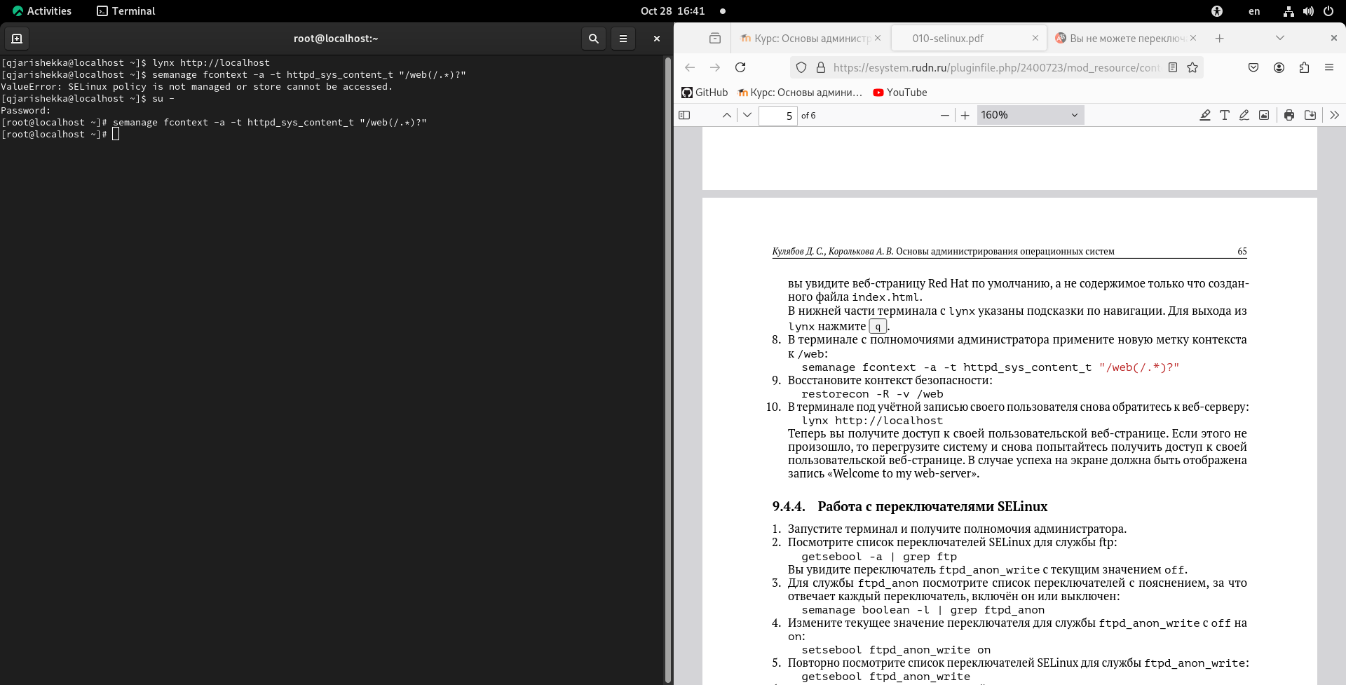

Рис. 30: semanage

и восстановил контекста безопасности (рис. 31).

restorecon -R -v /web

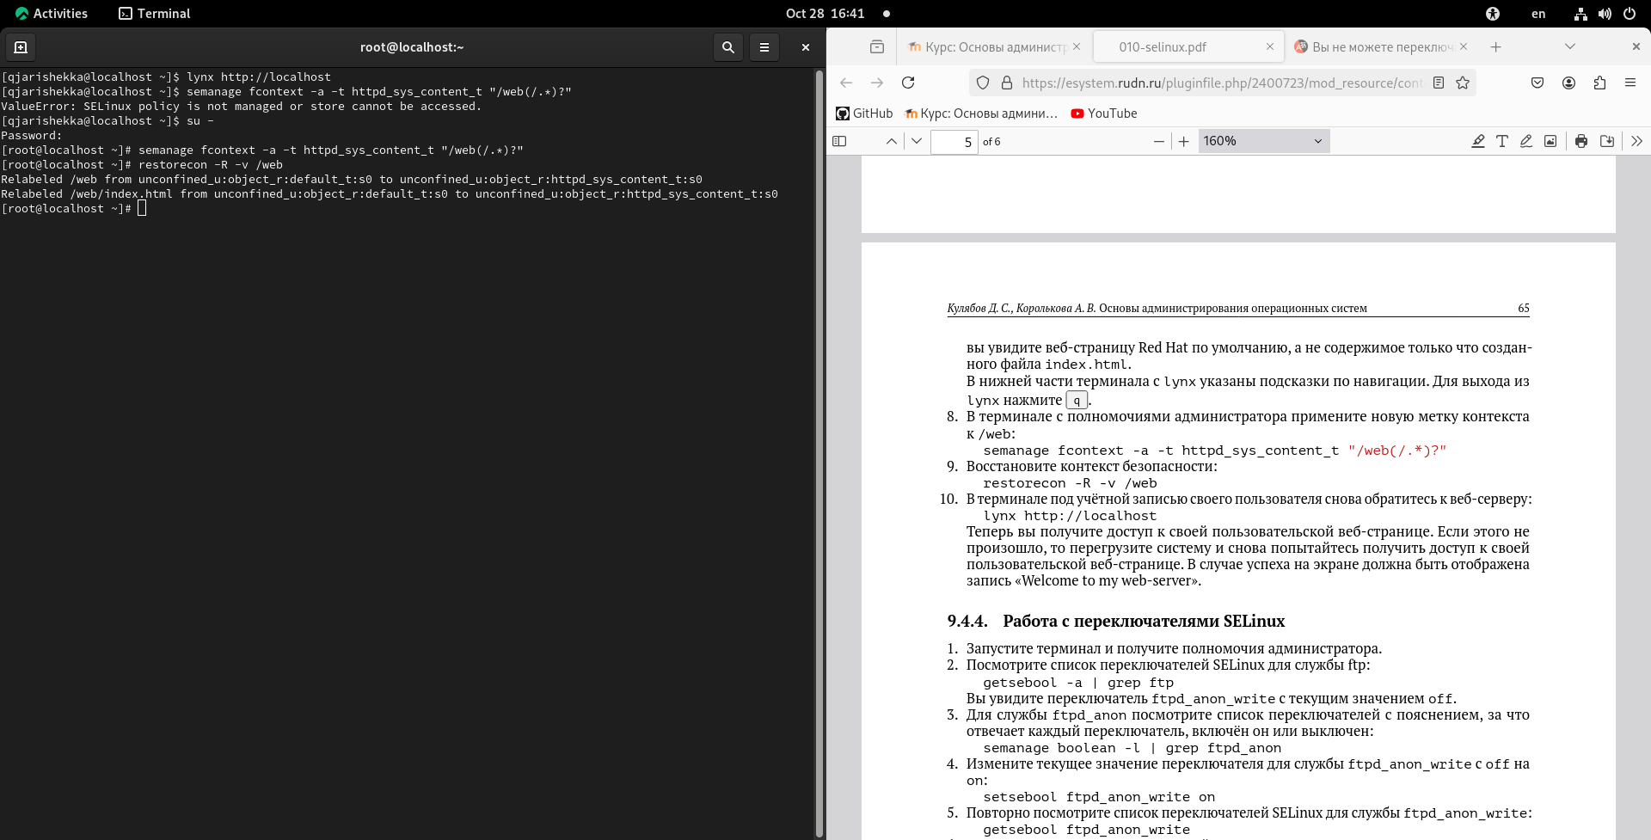

Рис. 31: восстановение контекста безопасности

И еще раз выполнил команду для запуска текстового браузера (рис. 32).

lynx http://localhost

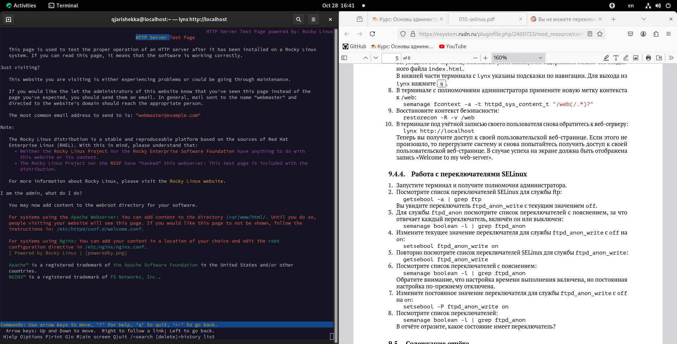

Рис. 32: текстовой браузер

у меня еще нет права доступа но после перезагрузки системы я снова выполнил ту же команду (рис. 33).

перезагрузка  
 lynx http://localhost

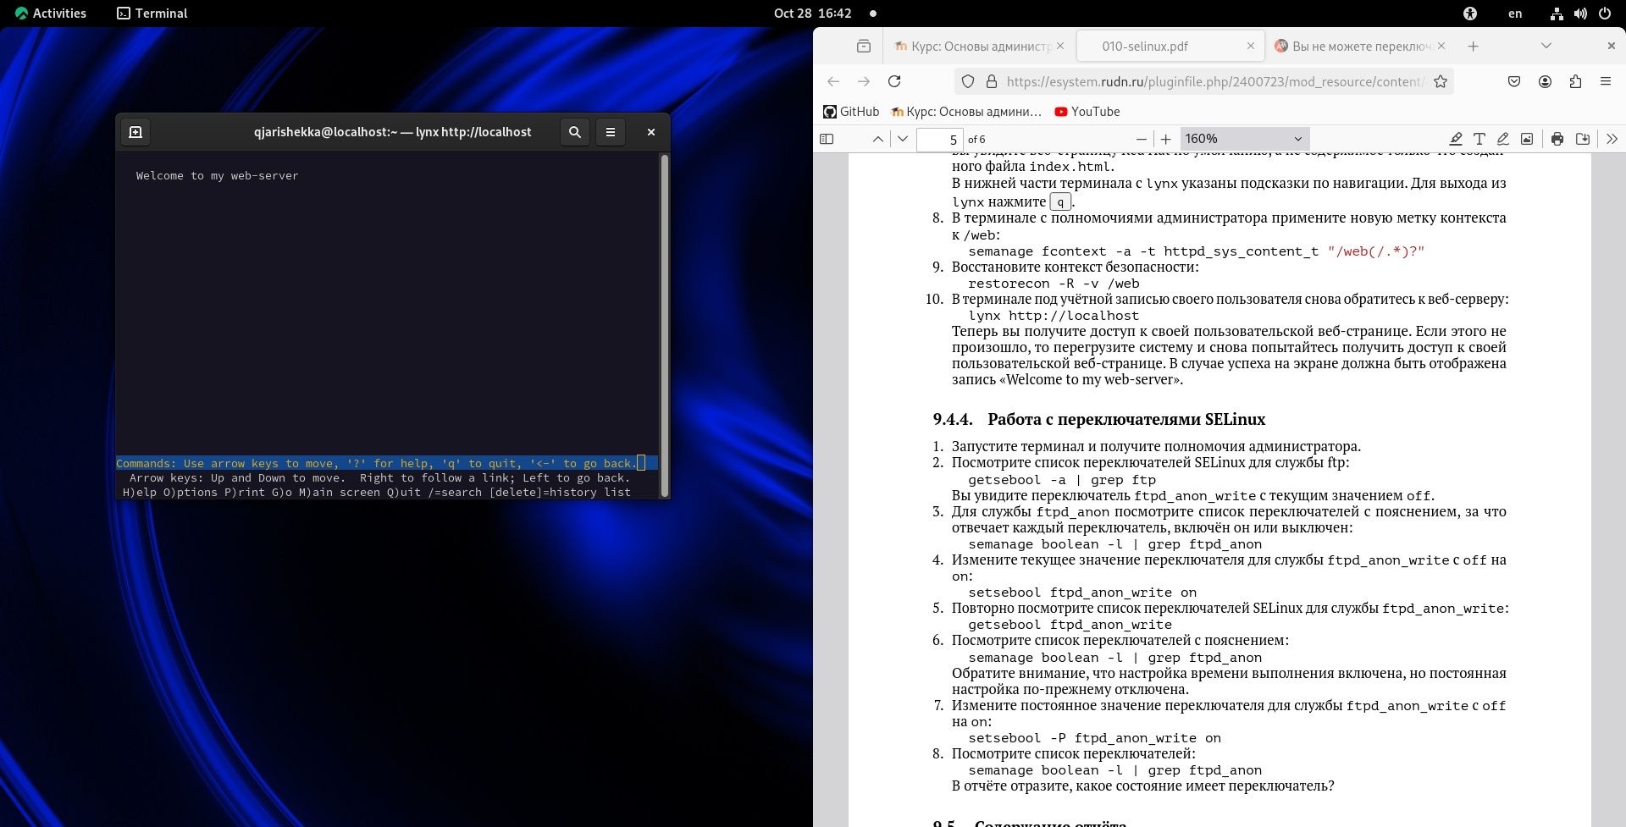

Рис. 33: lynx http://localhost

и там я смог смотреть то что я написал в файле index.html

## 3.4 Работа с переключателями SELinux

Еще раз в терминале под пользователя root я выполнил команду getsebool чтобы получить список переключателей SELinux для службы ftp (рис. 34).

getsebool -a | grepftp

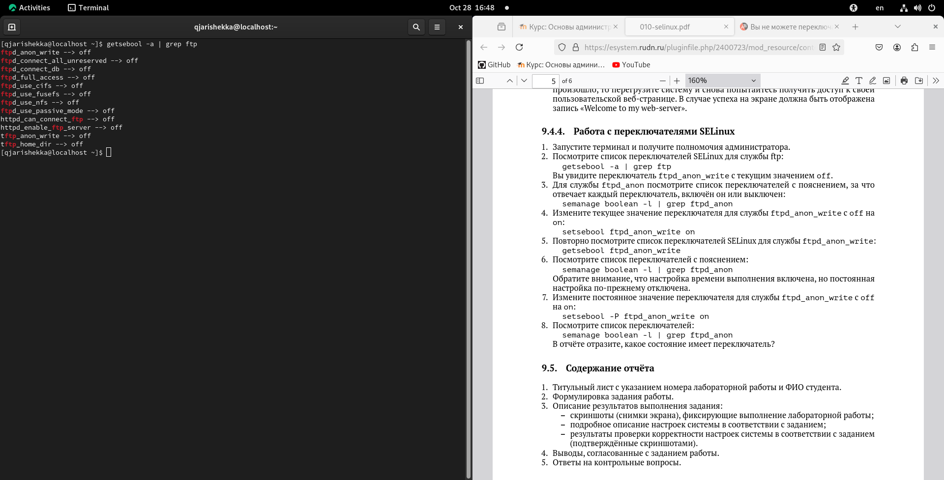

Рис. 34: getsebool

там у всех переключателей есть значение off

Потом я смотрел другой список переключателей чтобы смотреть за что отвечают и включён или выключен (рис. 35).

semanage boolean -l | grep ftpd_anon

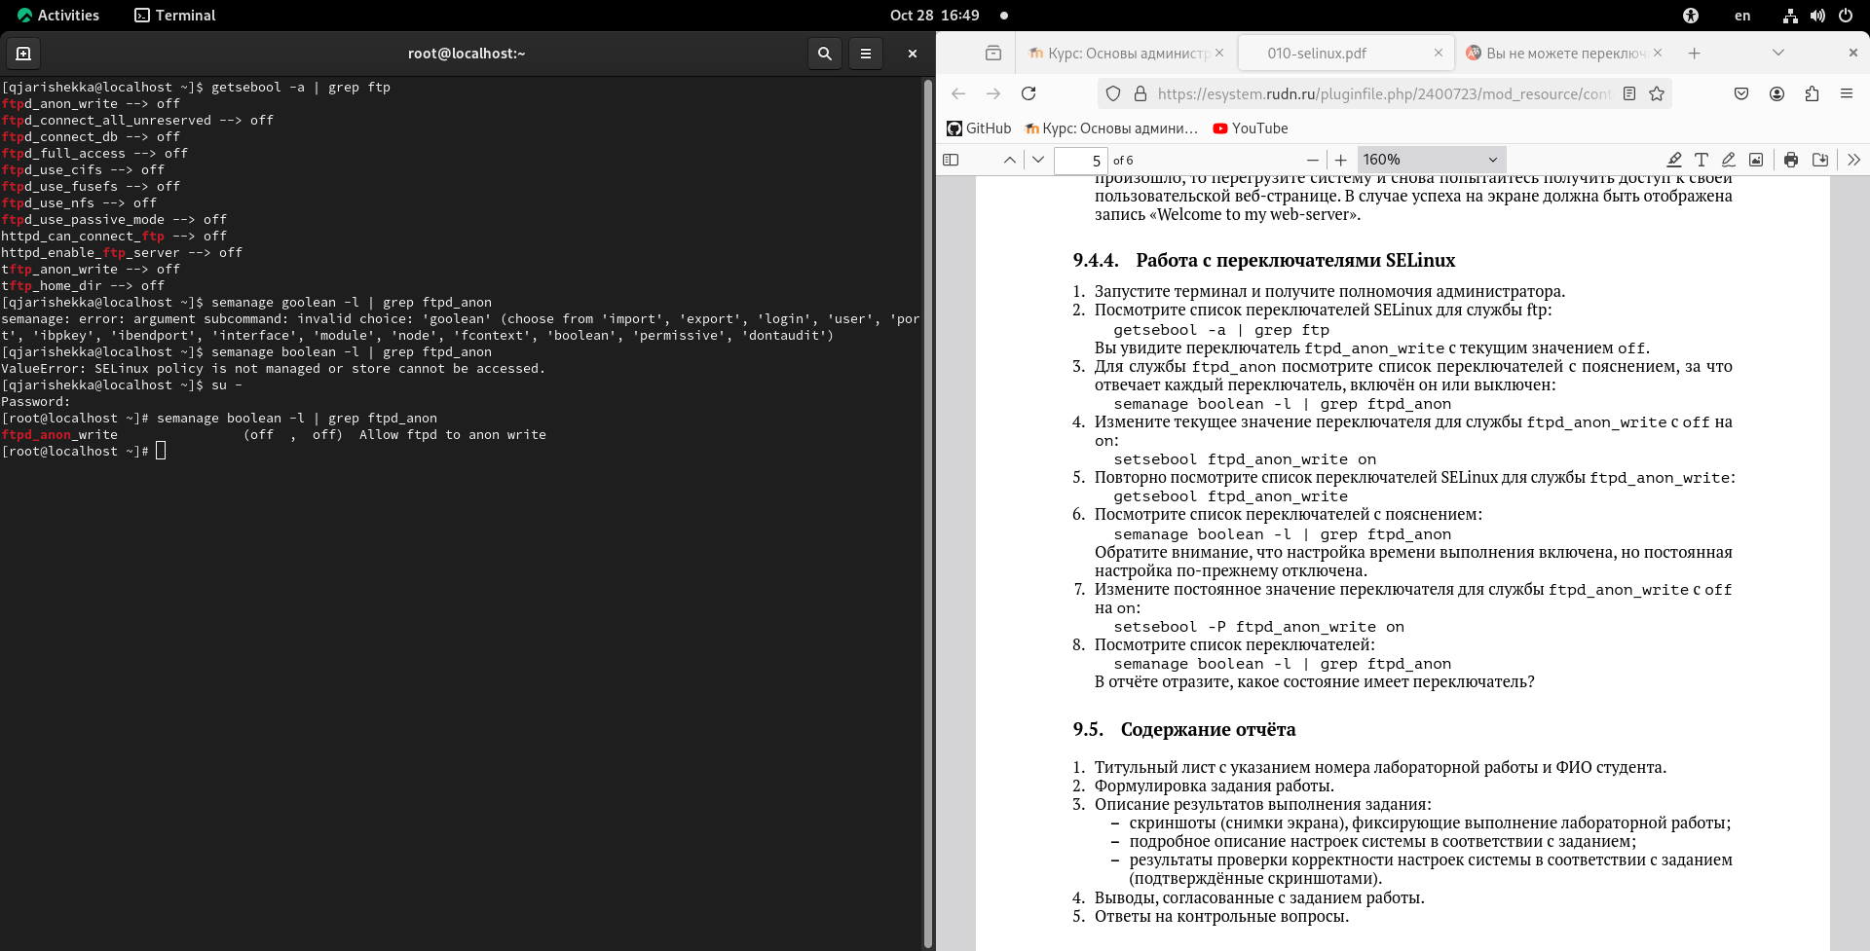

Рис. 35: список переключателей

дальше я изменил текущее значение для службы ftpd_anon_write с оff на on (рис. 36).

setsebool ftpd_anon_write

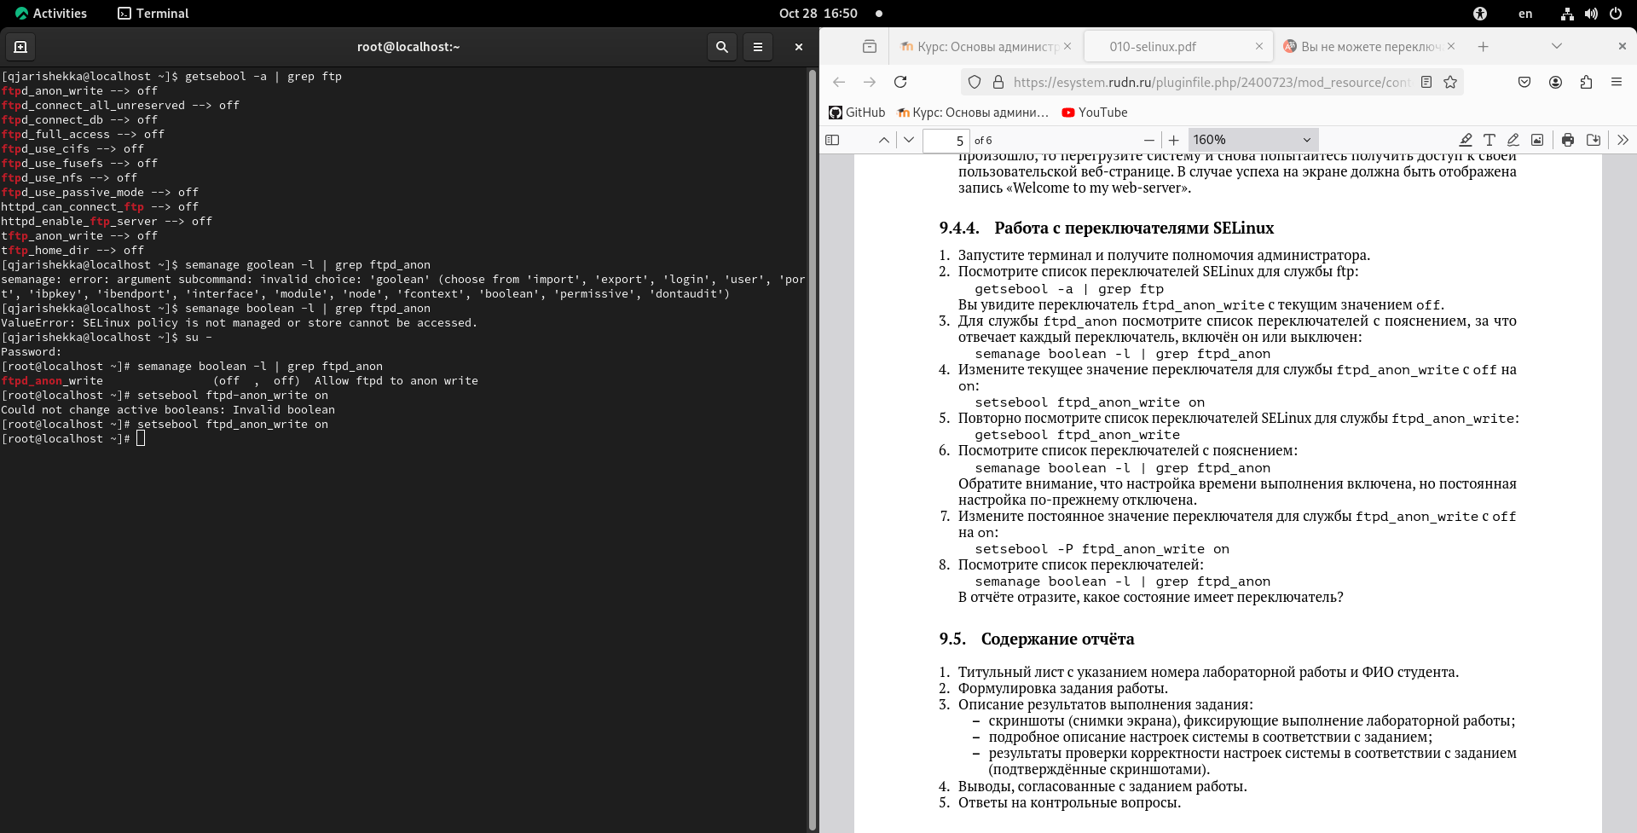

Рис. 36: изменение текущего значения переключателя

и еще раз смотерл список переключателей с пояснением (рис. 37).

semanage boolean -l | grep ftpd_anon

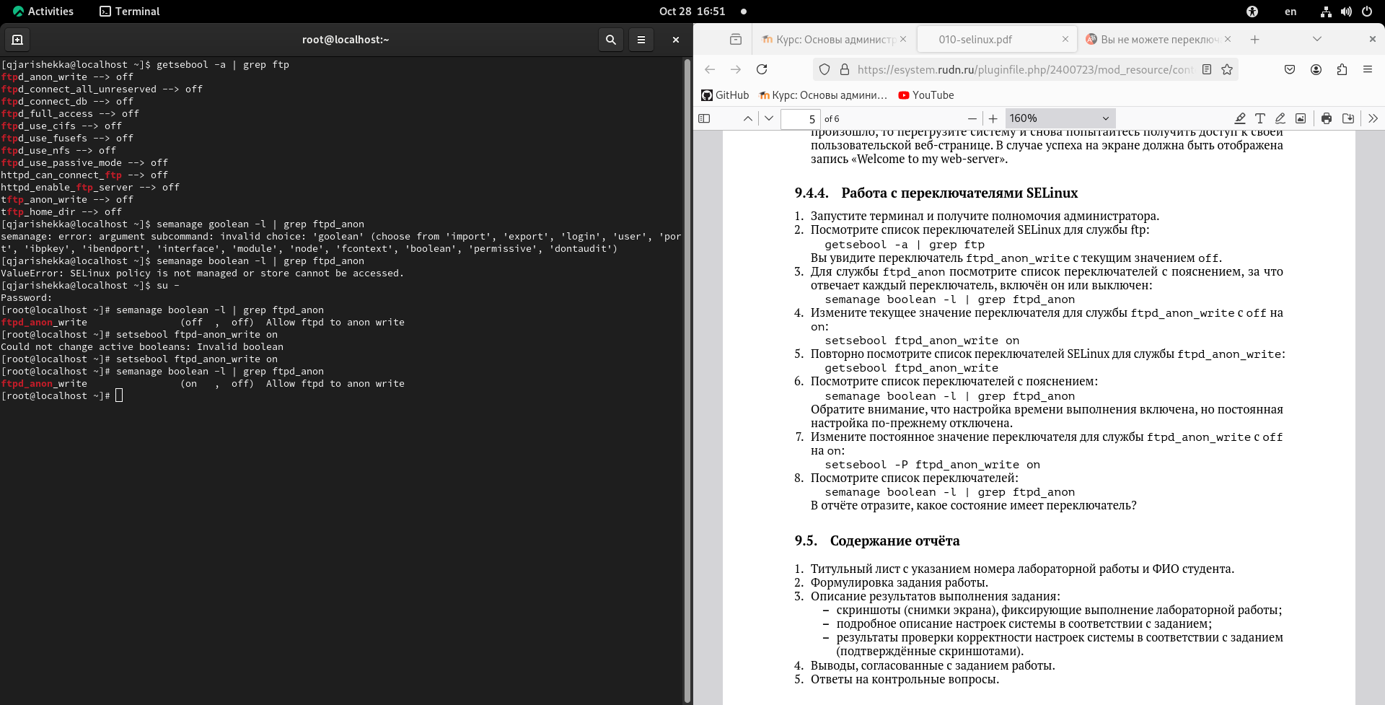

Рис. 37: список переключателей с пояснением

и там появилась та же служба, которую я изменил её значение. но настройка времени выполнения включена и постоянная настройка по-прежнемиу отключена.

чтобы исправить постоянное значение переключателя для слжубы ftpd_anon_write я использовал другую опцию (рис. 38).

setsebool -P ftpd_anon_write on

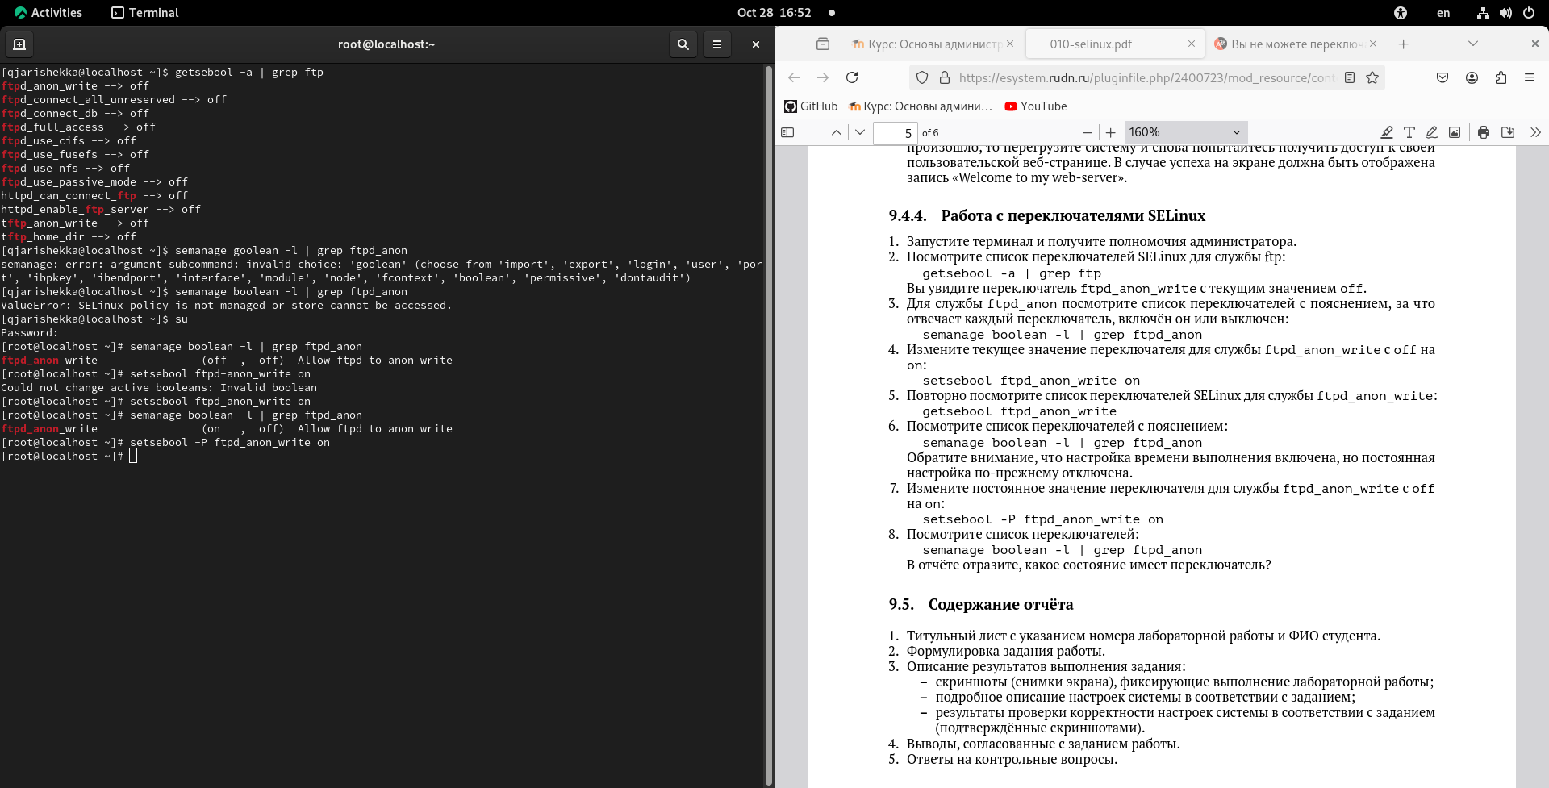

Рис. 38: изменить постоянное значение переключателя

и еще раз посмотрел список переключателей (рис. 39).

semanage boolean -l | grep ftpd_anon

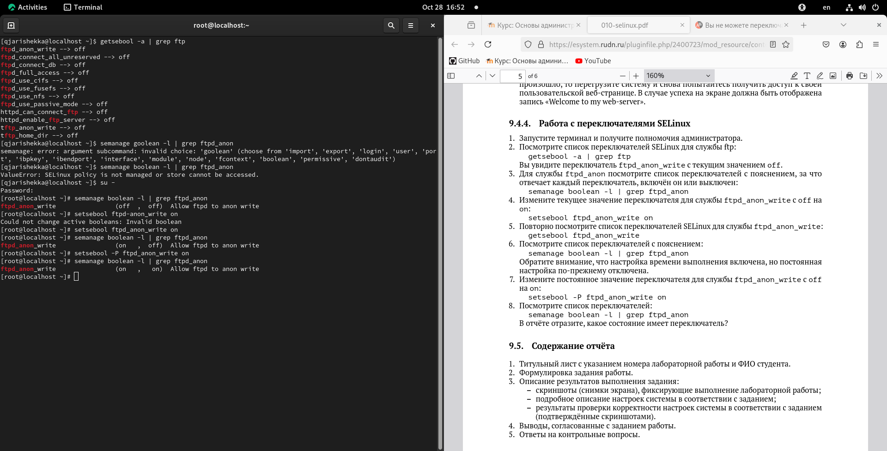

Рис. 39: список переключателей

Контрольные вопросы

1. Вы хотите временно поставить SELinux в разрешающем режиме. Какую команду вы используете?
2. Вам нужен список всех доступных переключателей SELinux. Какую команду вы ис- пользуете?
3. Каково имя пакета, который требуется установить для получения легко читаемых сообщений журнала SELinux в журнале аудита?
4. Какие команды вам нужно выполнить, чтобы применить тип контекста httpd_sys_content_t к каталогу /web?
5. Какой файл вам нужно изменить, если вы хотите полностью отключить SELinux?
6. Где SELinux регистрирует все свои сообщения?
7. Вы не знаете, какие типы контекстов доступны для службы ftp. Какая команда позво- ляет получить более конкретную информацию?
8. Ваш сервис работает не так, как ожидалось, и вы хотите узнать, связано ли это с SELinux или чем-то ещё. Какой самый простой способ узнать?

# 4 Выводы

на эту лабораторную работу я смотрел работу контекстом безопасности и политиками SELinux, как они разрешают нас на ядер Linux и также как настройть его, также я смотрел переключатели SElinux и как изменить их значения

# Список литературы